TUGAS AKHIR

SISTEM INFORMASI UMRAH TERPADU (SIRAT) PADA PT GOENAWAN ERA WISATA TOUR & TRAVEL

JUDUL LUAR


Oleh:

Billy Fernandes 2024240003

PROGRAM STUDI SISTEM INFORMASI
FAKULTAS ILMU KOMPUTER DAN REKAYASA
UNIVERSITAS MULTI DATA PALEMBANG
PALEMBANG
2025

TUGAS AKHIR

SISTEM INFORMASI UMRAH TERPADU (SIRAT) PADA PT GOENAWAN ERA WISATA TOUR & TRAVEL

Diajukan Sebagai Salah Satu Syarat Untuk Menyelesaikan
Program Studi Sistem Informasi
Jenjang Pendidikan Strata-1



Oleh:

Billy Fernandes 2024240003

PROGRAM STUDI SISTEM INFORMASI
FAKULTAS ILMU KOMPUTER DAN REKAYASA
UNIVERSITAS MULTI DATA PALEMBANG
PALEMBANG
2025

TUGAS AKHIR

SISTEM INFORMASI UMRAH TERPADU (SIRAT) PADA PT GOENAWAN ERA WISATA TOUR & TRAVEL

HALAMAN PERSETUJUAN
Disusun oleh:

Billy Fernandes
NPM : 2024240003

Disetujui oleh:

Ahmad Farisi, M.Kom S.Kom
Pembimbing

PROGRAM STUDI SISTEM INFORMASI
FAKULTAS ILMU KOMPUTER DAN REKAYASA
UNIVERSITAS MULTI DATA PALEMBANG
PALEMBANG
2025

HALAMAN PERNYATAAN DEWAN PENGUJI
DIDAPATKAN SETELAH SIDANG

PERNYATAAN PERSETUJUAN PUBLIKASI
TUGAS AKHIR

Sebagai sivitas akademik Universitas Multi Data Palembang, saya yang bertanda tangan di bawah ini :

Nama : Billy Fernandes
NIM : 2024240003
Program Studi : Sistem Informasi
Jenis Karya : Tugas Akhir

Demi kepentingan ilmu pengetahuan, menyetujui untuk memberikan kepada Universitas Multi Data Palembang Hak Bebas Royalti Nonekslusif (Non-exclusive Royalty-Free Right) atas Universitas Multi Data Palembang saya yang berjudul :

Sistem Informasi Umrah Terpadu (SIRAT)
Pada PT.Goenawan Era Wisata Tour & Travel

Beserta perangkat yang ada (jika diperlukan). Dengan Hak Bebas Royalti Non-ekslusif ini Universitas Multi Data Palembang berhak menyimpan, mengalihmedia/formatkan, mengelola dalam bentuk pangkalan data (database), Merawat dan mempublikasikan karya akhir saya tanpa meminta izin dari saya selama tetap mencantumkan saya sebagai penulis.
Demikian pernyataan ini kami buat dengan sebenarnya.

Dibuat di : Palembang
Pada tanggal : Februari 2025

Yang Menyatakan,

Billy Fernandes
2024240003
Fakultas Ilmu Komputer dan Rekayasa
Universitas Multi Data Palembang

Program Studi Sistem Informasi
Tugas Akhir Sarjana Komputer
Semester Genap Tahun 2024/2025

Sistem Informasi Umrah Terpadu (SIRAT)
Pada PT.Goenawan Era Wisata Tour & Travel

Billy Fernandes 2024240003

Abstrak
PT Goenawan Era Wisata Tour & Travel adalah perusahaan yang bergerak di bidang layanan Tours & Travel Haji Plus dan Umroh yang berpusat di Tangerang serta memiliki dua cabang yang berlokasi di Padang dan Palembang. Perusahaan ini memiliki fokus utama dalam memberikan jasa perjalanan bagi masyarakat yang ingin melaksanakan ibadah umrah maupun naik haji. Pada PT Goenawan Era Wisata Tour & Travel, terdapat sejumlah permasalahan dalam kegiatan manajemen data, terutama yang terkait dengan pendataan jamaah, pengelolaan paket, data pegawai, referensi (referals), fasilitas, serta informasi perusahaan. Permasalahan yang dihadapi antara lain adalah pengelolaan data yang masih dilakukan secara manual sehingga rentan terhadap kehilangan data, kesalahan dalam proses penginputan data, dan ketidakefisienan dalam pengelolaan informasi. Tujuan dari penelitian ini adalah untuk mengembangkan sebuah sistem informasi manajemen berbasis web dengan memanfaatkan framework Laravel yang dapat digunakan oleh Kepala Pusat, pegawai, serta Direktur Cabang dan pegawai cabang. Dengan menerapkan metodologi Iterative Enhancement Model, penelitian ini menghasilkan sebuah sistem informasi manajemen berbasis web yang mencakup fitur rekrutmen, pendataan jamaah, pengelolaan paket, data pegawai, referensi, fasilitas, pengelolaan surat, serta informasi perusahaan.
.

Kata kunci: Sistem Informasi Manajemen, PT Goenawan Era Wisata Tour & Travel, Iterative Enchancement Model, Website, Laravel

Faculty of Computer Science and Engineering
Universitas Multi Data Palembang

Diploma/Undergraduate Program in Information System
Final Project
2nd Semester of Academic Year 2024/2025

Integrated Umrah Information System (SIRAT)
At PT Goenawan Era Wisata Tour & Travel

Billy Fernandes 2024240003

Abstract
PT Goenawan Era Wisata Tour & Travel is a company engaged in Tours & Travel services for Hajj Plus and Umrah, headquartered in Tangerang with two branches located in Padang and Palembang. The company primarily focuses on providing travel services for people who wish to perform Umrah or Hajj. At PT Goenawan Era Wisata Tour & Travel, several issues have been identified in data management activities, particularly related to pilgrim data recording, package management, employee data, referrals, facilities, and company information. The problems encountered include data management that is still performed manually, making it prone to data loss, input errors, and inefficiencies in information management. The purpose of this study is to develop a web-based management information system utilizing the Laravel framework that can be used by the Head Office, employees, as well as Branch Directors and branch employees. By applying the Iterative Enhancement Model methodology, this study resulted in a web-based management information system that includes features for recruitment, pilgrim data recording, package management, employee data management, referrals, facilities, correspondence management, and company information.

Keywords: Management Information System, PT Goenawan Era Wisata Tour & Travel, Iterative Enhancement Model, Website, Laravel

KATA PENGANTAR
Puji dan syukur panjatkan kepada Sang Tiratana: Buddha, Dhamma, dan Sangha. Berkat bimbingan, kasih sayang, dan kebijaksanaan-Nya, penulis dapat menyelesaikan tugas akhir yang berjudul “Sistem Informasi Umrah Terpadu(SIRAT) Pada PT Goenawan Era Wisata Tour & Travel.” Tugas akhir ini disusun sebagai salah satu syarat untuk memperoleh gelar Sarjana Komputer pada Program Studi Sistem Informasi, Fakultas Ilmu Komputer dan Rekayasa, Universitas Multi Data Palembang.
Penulis berharap tugas akhir ini dapat bermanfaat bagi para pembaca dan menjadi sumber pembelajaran di masa mendatang. Selama proses penyusunan tugas akhir ini, penulis menerima berbagai bantuan, informasi, dan arahan dari berbagai pihak, baik secara langsung maupun tidak langsung. Pada kesempatan ini, penulis ingin mengucapkan terima kasih kepada semua pihak yang telah memberikan izin, motivasi, bantuan, dukungan serta doa, antara lain sebagai berikut.
- Bapak Dr. Johannes Petrus, S.Kom, M.T.I., selaku Rektor Universitas MDP yang telah memberikan kesempatan dan izin kepada penulis untuk menjalankan tugas akhir.
- Ibu Dr. Yulistia, S.Kom, M.T.I., selaku Wakil Rektor I Universitas MDP.
- Ibu Kathryn Sugara, S.E., M.Si., selaku Wakil Rektor II Universitas MDP
- Bapak Dedy Hermanto, S.Kom, M.T.I., selaku Wakil Rektor III Universitas MDP
- Ibu Charisma Ayu P, M.HRM, selaku Wakil Rektor IV Universitas MDP
- Bapak Dr. Wijang Widhiarso, M.Kom., selaku Dekan Dekan Fakultas Ilmu Komputer & Rekayasa Universitas MDP
- Ibu Yoannita, M.Kom., selaku Wakil Dekan Fakultas Ilmu Komputer & Rekayasa Universitas MDP
- Bapak Iis Pradesan, S.Kom, M.T.I., selaku Ketua Program Studi Sistem Informasi yang memberikan saya izin dan persetujuan.
- Seluruh Staf Administrasi Universitas MDP yang telah membantu penulis agar proses administrasi berjalan dengan lancar.
- Seluruh Staf Perpustakaan Universitas MDP yang telah membantu penulis dalam memeriksa format penyusunan.
- Bapak Ahmad Farisi, M.Kom S.Kom. sebagai pembimbing utama.
- Keluarga dan Orang Tua yang selalu mendukung, mendoakan serta memberikan dorongan kepada penulis.
- Seluruh teman seperjuangan dan grup Fam yang telah membantu yang menemani suka duka yang dialami penulis dan memberikan dorongan akhir untuk penulis sehingga dapat menyelesaikan tugas akhir ini.

Palembang, Juli 2025

Penulis

DAFTAR ISI
HALAMAN JUDUL LUAR iii
HALAMAN PERSETUJUAN iii
PERNYATAAN PERSETUJUAN PUBLIKASI TUGAS AKHIR v
Abstrak vi
Abstract vii
KATA PENGANTAR viii
DAFTAR ISI ix
DAFTAR TABEL xi
DAFTAR GAMBAR xii
PERNYATAAN KEASLIAN TUGAS AKHIR xiii
SURAT PERNYATAAN BEBAS PLAGIAT xiv
BAB 1 PENDAHULUAN 1
1.1 Latar Belakang 1
1.2 Rumusan Masalah 3
1.3 Ruang Lingkup 4
1.4 Tujuan dan Manfaat 6
1.5 Metodologi Penelitian 6
1.6 Sistematika Penulisan 10
BAB 2 LANDASAN TEORI 11
2.2 <<SUB BAB>> 11
2.2.1 <<SUB BAB>> 12
2.2.2 <<SUB BAB>> 12
2.2.3 <<SUB BAB>> 13
2.2 <<SUB BAB>> 11
2.3 <<SUB BAB>> 13
2.4 <<SUB BAB>> 15
2.5 <<SUB BAB>> 17
2.6 Penelitian Terkait 21
BAB 3 JUDUL BAB 3 27
3.1 Lingkungan Pengujian Algoritma 27
3.1.1 Kebutuhan Perangkat Keras (Hardware) 27
3.1.2 Kebutuhan Perangkat Lunak (Software) 27
3.2 <<SUB BAB>> 28
3.3 <<SUB BAB>> 29
3.4 <<SUB BAB>> 31
3.5 <<SUB BAB>> 34
BAB 4 JUDUL BAB 4 37
4.1 <<SUB BAB>> 37
4.1.1 <<SUB SUB BAB>> 37
4.1.2 <<SUB SUB BAB>> 38
4.2 <<SUB BAB>> 44
4.3 <<SUB BAB>> 47
4.3.1 <<SUB SUB BAB>> 47
4.3.2 <<SUB SUB BAB>> 47
BAB 5 PENUTUP 50
5.1 Kesimpulan 50
5.2 Saran 50
DAFTAR PUSTAKA 52
LAMPIRAN 54
Daftar Riwayat Hidup 55
Lembar Konsultasi 56
Kode Program 57
<judul lampiran> 58
<judul lampiran> 59
Form Hasil Pemeriksaan Tingkat Plagiarisme 60
Laporan Hasil Pengecekan Plagiarisme 61
Notulen Tugas Akhir 62

DAFTAR TABEL
Tabel 2.1 Perbedaan GA dan FGA 17
Tabel 2.2 Penelitian Terkait 21
Tabel 3.1 Waktu dan Ruangan Perkuliahan 30
Tabel 3.2 Mata Kuliah Semester Gasal 30
Tabel 3.3 Dosen Pengajar Mata Kuliah Semester Gasal 32
Tabel 4.1 Perbandingan Parameter Tuning FGA 38
Tabel 4.2 Parameter Tuning FGA 10 Kromosom dan 2 Individu Setiap Kromosom 40
Tabel 4.3 Hasil Pengujian FGA Skenario 20 Individu Semester Gasal 43
Tabel 4.4 Hasil Pengujian GA Skenario 20 Individu Semester Gasal 44
Tabel 4.5 Perbandingan Hasil Pengujian Skenario 47

DAFTAR GAMBAR
Gambar 1.1 Metodologi Penelitian 7
Gambar 2.1 Tahapan GA 13
Gambar 2.2 Judul Gambar 13
Gambar 2.3 Struktur Organisasi Sumber: Buku Kepegawaian PT ABCD 14
Gambar 2.5 Bentuk Kromosom 15
Gambar 2.6 Tahapan FGA 17
Gambar 2.7 Bentuk Kromosom 19
Gambar 3.1 Flowchart Algoritma GA 27
Gambar 3.2 Flowchart Algoritma FGA 28
Gambar 4.1 Contoh Hasil Jadwal 37

Fakultas Ilmu Komputer dan Rekayasa
Universitas Multi Data Palembang

PERNYATAAN KEASLIAN TUGAS AKHIR

Nama :Billy Fernandes
NPM : 2024240003
Program Studi : Sistem Informasi
Judul Tugas Akhir : Sistem Informasi Umrah Terpadu (SIRAT) Pada PT. Goenawan Era Wisata Tour & Travel

Dengan ini saya menyatakan bahwa dalam Tugas Akhir ini tidak terdapat karya yang pernah diajukan untuk memperoleh gelar kesarjanaan di suatu Perguruan Tinggi manapun, dan sepanjang pengetahuan saya juga tidak terdapat karya atau pendapat yang pernah ditulis atau diterbitkan oleh orang lain, kecuali yang secara tertulis diacu dalam naskah ini dan disebutkan dalam daftar pustaka.
Apabila dikemudian hari terbukti ternyata saya memberikan pernyataan yang tidak benar, saya bersedia menerima sanksi berupa pencabutan gelar kesarjanaan saya dan sanksi hukum yang berlaku.

Palembang, Januari 2025

(Billy Fernandes)

SURAT PERNYATAAN BEBAS PLAGIAT

Bersama surat ini saya:
Nama : Billy Fernandes
Alamat : Jalan Tembesu no.97120 Ilir D. I, Kec. Ilir Tim. I,
Instansi : Universitas Multi Data Palembang
Menyatakan bahwa paper saya yang berjudul:
SISTEM INFORMASI UMRAH TERPADU (SIRAT) PADA PT GOENAWAN ERA WISATA TOUR & TRAVEL

- Adalah benar karya saya sendiri atau bukan plagiat hasil karya orang lain.
- Belum pernah dipublikasikan di media lain.
- Apabila dikemudian hari terbukti bahwa karya ilmiah ini bukan karya saya sendiri atau plagiat hasil karya orang lain atau ditemukan pada media publikasi lain, maka saya bersedia menerima sanksi sesuai ketentuan perundang-undangan yang berlaku.
Demikian surat pernyataan ini saya buat untuk dipergunakan sebagaimana mestinya.

Palembang, Januari 2025
Yang membuat pernyataan,

(Billy Fernandes)

PENDAHULUAN
Bab ini membahas latar belakang, rumusan masalah, ruang lingkup, tujuan dan manfaat penelitian, metodologi yang digunakan, serta sistematika penulisan laporan.

Latar Belakang
Perkembangan sistem informasi yang semakin cepat dimulai dari kebutuhan masyarakat yang semakin besar, sehingga menyebabkan perkembangan informasi manajemen terus berubah dan memengaruhi bagaimana perusahaan mengelola data, mengambil keputusan dan melakukan bisnis (Yoraeni et al., 2023). Teknologi informasi saat ini berperan penting untuk proses bisnis perusahaan dari segi bisnis dan juga manajemen. Dalam segi manajemen bisa dikatakan Sistem Informasi Manajemen (SIM) adalah sebagai suatu sistem berbasis komputer yang menyediakan informasi bagi beberapa pengguna dengan kebutuhan yang sama (Hadion Wijoyo, 2021). Sistem Informasi Manajemen (SIM) dapat diterapkan pada berbagai jenis perusahaan, termasuk yang memiliki banyak karyawan atau memerlukan pengelolaan data yang kompleks. Selain itu, SIM juga relevan untuk perusahaan yang beroperasi di sektor keagamaan, seperti yang dijelaskan dalam penelitian berjudul " Sistem Informasi Manajemen: Studi Kasus Bidang Penyelenggaraan Haji dan Umrah Kantor Wilayah Kementerian Agama Daerah Istimewa Yogyakarta." Penelitian tersebut membahas implementasi SIM dalam konteks penyelenggaraan Haji dan Umrah oleh Kantor Wilayah Kementerian Agama Daerah Istimewa Yogyakarta, menggambarkan bagaimana SIM digunakan dalam bidang tersebut untuk efisiensi pengelolaan data dan proses penyelenggaraan Haji dan Umrah.
PT Goenawan Era Wisata Tour & Travel Palembang, perusahaan travel haji dan umrah yang berdiri sejak 2018, berlokasi di kota Palembang. Perusahaan ini beralamat di Jl. Ahmad Yani Lorong Fuad No. 766, Kelurahan 16 Ulu, Kecamatan Seberang Ulu II, Palembang, serta memiliki kantor cabang di Jl. Veteran No. 69D, Kelurahan Kuto Batu, Kecamatan Ilir Timur II, Palembang. Selain bergerak di bidang travel haji dan umrah, perusahaan ini juga menjual perlengkapan dan kebutuhan untuk haji dan umrah. Salah satu keunggulan perusahaan ini adalah menyediakan pembimbing ibadah haji dan umrah yang berpengalaman, profesional, dan tersertifikasi secara resmi oleh Kementerian Agama Republik Indonesia. Dalam dunia perhajian, PT Goenawan Era Wisata Tour & Travel Palembang merupakan Perusahaan Penyelenggara Ibadah Umrah (PPIU) dan Penyelenggara Ibadah Haji Khusus (PIHK).
PT Goenawan Era Wisata Tour & Travel Palembang adalah perusahaan yang telah memanfaatkan teknologi informasi untuk mendukung operasionalnya. Perusahaan ini menggunakan aplikasi-aplikasi pengolah kata dan pengolah angka, seperti Microsoft Word dan Microsoft Excel, untuk mengelola data dan dokumen. PT Goenawan Era Wisata Tour & Travel Palembang merupakan cabang perusahaan yang berada di Palembang sedangkan untuk perusahaan pusat berada di Tangerang dan untuk cabang lainnya berada di Jambi, Padang, Samarinda, Banjarmasin, Ciledug, Kendal, Surabaya, Semarang, Medan, Pekan Baru, dan Yogyakarta (Choirudin, 2019).
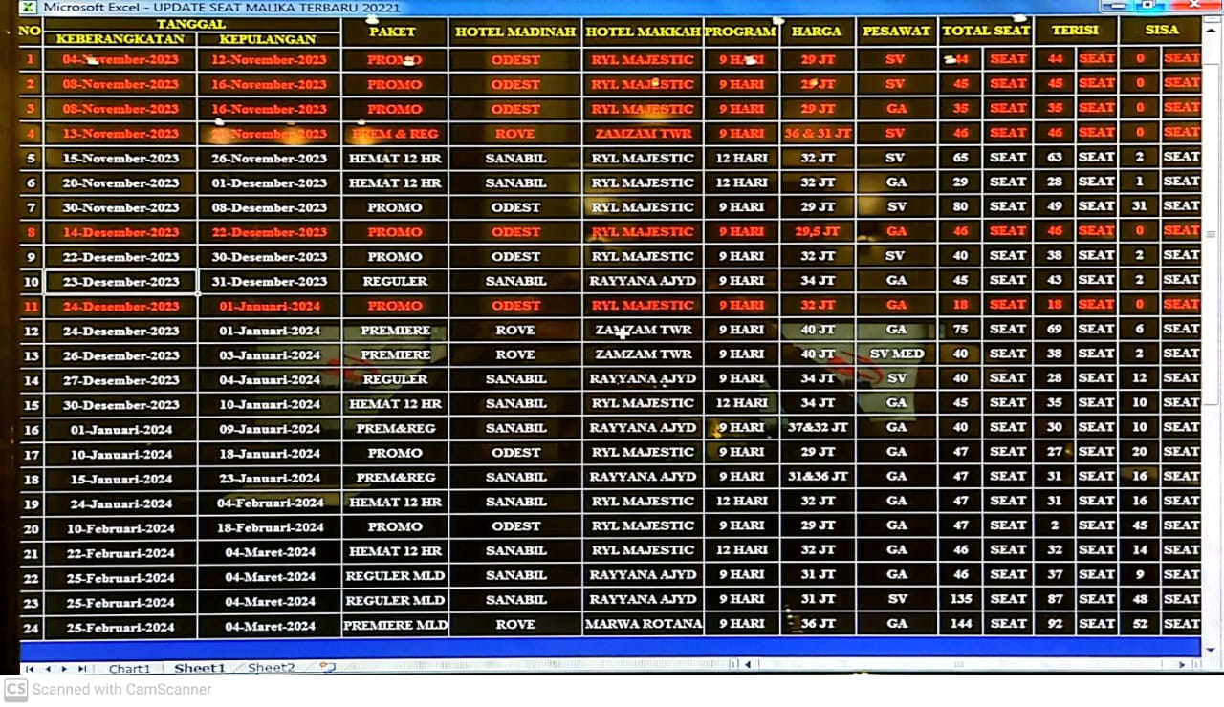
Berdasarkan hasil wawancara dengan Ibu Izzah Syahidah, S.E., penulis diberi tugas untuk mengatasi masalah yang terjadi di PPIU (Perusahaan Penyelenggara Ibadah Umrah), terutama terkait dengan administrasi umrah. Masalah yang dihadapi dapat dirangkum dalam beberapa aspek. Pertama, masalah muncul karena data-data administrasi umrah belum tersedia secara real-time, misalnya data jemaah umrah yang mendaftar, data paket umrah yang tersedia, dan lain-lain. Hal ini mengakibatkan keterlambatan informasi yang diterima oleh cabang, seperti contohnya saat pendaftaran umrah yang dilakukan di cabang, data terakhir yang diterima oleh cabang itu menunjukkan kondisi bahwa paket umrah yang dipilih oleh jemaah umrah yang mendaftar di cabang masih tersedia, sementara di pusat ternyata sudah tidak tersedia lagi. Sebagai contoh, berikut ini adalah data yang dikirimkan oleh pusat kepada cabang via WA setiap sore harinya.
Gambar 1.1 Contoh data paket umrah
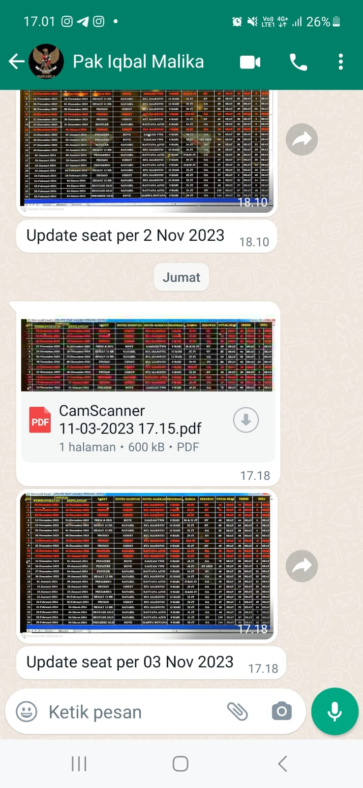

Gambar 1.2 Contoh chat yang mengirimkan data paket umrah

Kedua, manajemen data masih bergantung pada spreadsheet Excel yang dikelola oleh pusat. Pihak cabang mengirimkan data pendaftaran jemaah umrah melalui WA atau email, untuk kemudian di-input-kan oleh pusat pada spreadsheet Excel yang dikelola oleh pusat. Data-data pendaftaran tersebut terdiri dari data identitas jemaah umrah, data paspor, data mahram, dan dokumen-dokumen yang diperlukan seperti scan pas foto, ktp, dan paspor. Dalam beberapa kondisi, pihak pusat tidak langsung meng-input-kan data yang diisikan oleh pihak cabang, beberapa kali diterima hari ini untuk kemudian di-input-kan keesokan harinya. Oleh karena itu, ada saja data yang terlewat dan pihak cabang harus mengkonfirmasi ke pusat berulang-ulang. Selanjutnya, PT Goenawan Era Wisata Tour & Travel Palembang memiliki program referral khusus untuk karyawan mengundang jemaah umrah untuk berangkat umrah melalui PT Goenawan Era Wisata Tour & Travel Palembang. Program referral ini berfungsi untuk memberikan bonus kepada karyawan yang berhasil mengundang pelanggan. Permasalahannya adalah data referral sering tidak terkonfirmasi dan hal ini berdampak pada terlambatnya pencairan dana referral.
Beberapa penelitian terdahulu telah dilakukan, seperti penelitian berikut: perancangan sistem informasi manajemen travel Haji dan Umrah dengan metodologi Extreme Programming (XP) untuk Safir, yang mencakup fitur seperti proses input data paket atau data jemaah, penyimpanan data, menampilkan data paket atau data jemaah, pengolahan data para jemaah yang mengikuti program-program travel tersebut, dan halaman jemaah untuk melakukan pembayaran (Hidayatullah & Suranto, 2021). Penelitian terdahulu lainnya mencakup Manajemen Sistem Informasi dan Pelaporan Umrah (SIMPU) pada Ditjen PHU Kementerian Agama RI, yang menciptakan sebuah website untuk mengolah seluruh data pelaporan umrah di Indonesia. Website ini mendata segala informasi terkait kegiatan umrah di Indonesia, seperti database dokumen umrah, database petugas umrah, transportasi umrah, penempatan hotel jemaah, harga paket ibadah umrah, dan semuanya di-input kembali ke dalam aplikasi umrah cerdas (Farid, 2018). Penelitian terdahulu berikutnya adalah rancang bangun sistem informasi manajemen bimbingan Haji dan Umrah di KBIH Multazam menggunakan metode prototyping. Mereka menciptakan sebuah website dengan fitur untuk mempermudah pegawai dalam mengelola data jemaah haji & umrah, serta mengubah penyimpanan data dari Microsoft Excel menjadi sistem yang berada di web (Firhatusshiamy, 2018).
Dari permasalahan-permasalahan yang ada di PT Goenawan Era Wisata Tour & Travel serta didukung dengan statement penelitian terdahulu maka penulis memutuskan untuk membuat judul yaitu “SISTEM INFORMASI UMRAH TERPADU (SIRAT) PADA PT GOENAWAN ERA WISATA TOUR & TRAVEL”. Sistem informasi ini bertujuan untuk mengatasi masalah yang terjadi dalam PT Goenawan Era Wisata Tour & Travel dari segi Pengelolaan data yang masih secara manual, penyinkronan data yang manual, paket umrah, pembayaran, dan surat antara perusahaan cabang dan juga perusahaan pusat.
.

Rumusan Masalah
Rumusan maslaah yang diusulkan adalah Bagaimana mengembangkan sistem informasi umrah terpadu (SIRAT) pada PT. Goenawan Era Wisata Tour & Travel mengunakan metode iterative yang dapat menyelesaikan permasalahan pengelolaan data-data administrasi umrah.

Ruang Lingkup
Dalam penelitian ini masalah yang diangkat menjadi ruang lingkup sebagai berikut.
- User dalam website ini ada 4 yaitu admin pusat, user pusat, admin cabang, dan user cabang.
- Sistem informasi manajemen ini berjalan pada platform website.
- Sistem informasi manajemen umrah mengelola data-data administrasi umrah secara online dan real-time seperti pengelolaan cabang, user, data identitas jemaah umrah, data paspor jemaah umrah, data paket umrah, data surat-menyurat pusat dan cabang, data referral, data fasilitas jemaah umrah, data dokumen jemaah umrah, dan data pembayaran jemaah umrah.

Tujuan dan Manfaat
Berdasarkan latar belakang atau masalah yang dialami perusahaan dan juga pengembang aplikasi atau penelitian terdahulu, tujuan dari tugas akhir ini adalah untuk membangun sebuah sistem informasi manajemen umrah pada PT Goenawan Era Wisata Tour & Travel Palembang menggunakan metode iterasi.
Manfaat yang didapatkan perusahaan setelah megunakan sistem ini ialah sebagai berikut.
- Data adminitrasi umrah dapat dikelola secara real-time.
- Mempermudah dan mempercepat staf ataupun atasan untuk mengelola data administrasi umrah.

Metodologi Penelitian
Metodologi yang dipakai untuk mengembangkan Sistem informasi manajemen Umrah pada PT Goenawan Era Wisata Tour & Travel. yaitu menunggunakan model iterative enhancement.
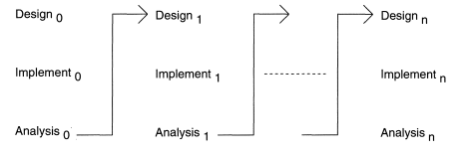

Gambar 1.3 Metodologi Model Iterative Enhancement

Model Iterative Enhancement adalah pendekatan yang mengembangkan perangkat lunak secara bertahap dengan menambahkan beberapa fungsionalitas baru ke sistem pada setiap iterasi, memungkinkan adanya ekstensi dan modifikasi desain pada setiap tahap perkembangan(Jalote, 2005).

Sistematika Penulisan
Excepteur sint occaecat cupidatat non proident, sunt in culpa qui officia deserunt mollit anim id est laborum Lorem ipsum dolor sit amet, consectetur adipiscing elit.
BAB 1 PENDAHULUAN
Dalam bab ini, penulis akan menjelaskan tentang pendahuluan, yakni latar belakang, perumusan permasalahan, tujuan dan kegunaan penelitian, cakupan, serta pendekatan metodologi yang akan digunakan dalam pengembangan sistem.
BAB 2 LANDASAN TEORI
Dalam bab ini, penulis akan menjelaskan tentang pendahuluan, yakni latar belakang, perumusan permasalahan, tujuan dan kegunaan penelitian, cakupan, serta pendekatan metodologi yang akan digunakan dalam pengembangan sistem.
BAB 3 ANALISI
Untuk bab ini berisi penjelasan mengenai profil perusahaan, melakukan analisis permasalahan, dan analisis kebutuhan untuk mengembangkan sistem.
BAB 4 HASIL DAN PEMBAHASAN
Bab ini membahas pengembangan activity diagram, entity relationship diagram, data flow diagram, antarmuka aplikasi, serta pengujian aplikasi..
BAB 5 PENUTUP
Bab ini menjelaskan terkait hasil dan kesimpulan dari penelitian ini.

LANDASAN TEORI
Bab ini membahas teori-teori yang mendasari penelitian serta penelitian terdahulu yang relevan..

Tinjauan Pustaka
Dalam sebuah tinjauan pustaka, penulis akan menguraikan sejumlah teori yang telah diajukan oleh beberapa pakar yang akan digunakan dalam penyusunan tugas akhir, yang berkaitan dengan topik pembahasan, yaitu sistem informasi manajemen.

Sistem Informasi
Sistem Informasi (SI) adalah gabungan antara teknologi informasi dan aktivitas individu yang memanfaatkan teknologi tersebut untuk mendukung berbagai kegiatan operasional dan manajemen. Dalam konteks yang lebih luas, istilah sistem informasi digunakan untuk mengacu pada interaksi antara orang, proses algoritma, data, dan teknologi. Dalam pengertian ini, istilah tersebut mencakup tidak hanya penggunaan teknologi informasi dan komunikasi (TIK) dalam konteks organisasi, tetapi juga cara individu berinteraksi dengan teknologi untuk mendukung berbagai proses bisnis (Fahrudin, 2015).

    - Manajemen
Manajemen merupakan suatu proses yang melibatkan koordinasi dan pengaturan kegiatan yang dijalankan oleh individu atau organisasi dengan tujuan mencapai target organisasi. Proses ini melibatkan kerja sama dalam memanfaatkan sumber daya yang tersedia (Gesi et al., 2019).

    - Sistem Informasi Manajemen
Sistem Informasi Manajemen (SIM) adalah suatu sistem yang terdiri dari perangkat lunak, hardware, data, prosedur, dan personil yang terintegrasi dengan tujuan menghasilkan informasi yang berguna dan relevan bagi organisasi dalam mengambil keputusan yang efektif dan efisien. SIM merupakan suatu pendekatan yang terstruktur untuk mengumpulkan, mengelola, menganalisis, dan menyajikan informasi yang diperlukan oleh organisasi dalam menjalankan aktivitas bisnisnya (Yoraeni et al., 2023).
    - PIECES
PIECES adalah sebuah model yang digunakan dalam sistem analisis dan desain untuk menggambarkan proses pengembangan sistem (Whitten & Bentley, 2007). Model ini terdiri dari tujuh langkah, yaitu:
- Preliminary investigation
Pada langkah ini, analis sistem melakukan pertemuan dengan pengguna dan pemangku kepentingan lainnya untuk memahami situasi yang ada saat ini dan untuk mengidentifikasi kebutuhan pengguna. Hasil dari langkah ini adalah dokumen yang berisi gambaran umum tentang sistem yang akan dikembangkan, termasuk masalah-masalah yang dihadapi oleh sistem yang ada dan kebutuhan pengguna.
- Identification of user needs
Pada langkah ini, analis sistem melakukan wawancara dengan pengguna, studi dokumen, dan observasi untuk memahami kebutuhan pengguna secara mendalam. Hasil dari langkah ini adalah dokumen yang berisi kebutuhan pengguna secara detail, termasuk fungsi-fungsi sistem, data yang diperlukan, dan kinerja yang diharapkan.
- Elicitation of user requirements
Pada langkah ini, analis sistem siperlukan untuk menggali kebutuhan pengguna secara lebih mendalam. Hasil dari langkah ini adalah dokumen yang berisi kebutuhan pengguna yang telah diverifikasi.
- Conceptual design
Pada langkah ini, analis sistem mengembangkan desain konseptual sistem yang memenuhi kebutuhan pengguna. Hasil dari langkah ini adalah dokumen yang berisi desain konseptual sistem.
- Elaboration
Pada langkah ini, sistem yang telah dikembangkan diimplementasikan. Hasil dari langkah ini adalah sistem yang siap untuk digunakan.
- System implementation
Pada langkah ini, sistem yang telah dikembangkan diimplementasikan. Hasil dari langkah ini adalah sistem yang siap untuk digunakan.
- Evaluation
Pada langkah ini, sistem yang dikembangkan dievaluasi untuk memastikan bahwa sistem tersebut memenuhi kebutuhan pengguna dan memenuhi tujuan pengembangan sistem. Hasil dari langkah ini adalah laporan evaluasi sistem.

    - Data Flow Diagram
Data Flow Diagram (DFD) adalah sebuah alat bantu yang digunakaan untuk menggambarkan aliran dari data yang melalui sebuah sistem dan kerja atau proses yang ditunjukan oleh sistem tersebut (Whitten & Bentley, 2007). Dalam DFD terdapat tiga buah simbol dan satu penghubung yaitu sebagai berikut.

Tabel 2.1 Simbol Data Flow Diagram
Nama | Gambar | Penjelasan
Rounded Rectangles |  | Notasi ini digunakan untuk menggambarkan sebuah proses atau pekerjaan yang harus dilakukan.
The Squares | 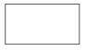 | Notasi ini digunakan untuk menggambarkan entitas eksternal yang membatasi sebuah sistem. Lingkungan dari sistem informasi dianggap sebagai entitas eksternal yang membentuk batasan sistem dan menentukan di mana sistem tersebut beroperasi. Entitas eksternal ini merujuk kepada individu, unit organisasi, sistem lain, atau organisasi lain yang beroperasi di luar lingkup proyek namun tetap berinteraksi dengan sistem yang sedang dipelajari.
Open ended boxes |  | Notasi ini digunakan untuk menggambarkan data store, terkadang disebut fileatau database.
Tanda Panah |  | Notasi ini digunakan untuk menggambarkan aliran dari data atau input dan output dari atau menuju sebuah proses.

Sumber: "System Analysis and Design" karya Whitten & Bentley, 2007

    - Entity Relationship Diagram
Entity Relationship Diagram (ERD) ialah model data yang menggunakan beberapa notasi untuk menggambarkan data dalam konteks entitas dan hubungan yang dideskripsikan oleh data tersebut(Whitten & Bentley, 2007).

Tabel 2.2 Simbol Entity Relationship Diagram
Interpretasi | Min | Max | Notasi
Satu dan hanya Satu  (Exactly One) | 1 | 1 | 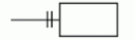
Nol atau Satu  (Zero or One) | 0 | 1 | 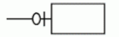
Satu atau Lebih  (One or More) | 1 | >1 | 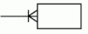
Nol, satu atau Lebih  (Zero, One, or More) | 0 | >1 | 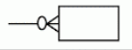
Lebih dari satu  (More than One) | >1 | >1 | 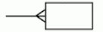
Sumber: "System Analysis and Design" karya Whitten & Bentley, 2007

    - Use Case
Use Case adalah sebuah diagram yang menggambarkan interaksi antara sistem dengan penggunanya. Use case diagram digunakan untuk menggambarkan fungsi-fungsi yang disediakan oleh sistem dan bagaimana pengguna dapat menggunakan fungsi-fungsi tersebut(Whitten & Bentley, 2007).
Tabel 2.3 Simbol Use Case
Nama objek | Penjelasan | Simbol
Use Case | urutan tindakan, termasuk varian yang dapat dilakukan sistem (atau entitas lain), berinteraksi dengan aktor sistem | 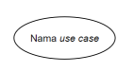
Actor | seperangkat peran yang koheren yang dimainkan pengguna kasus penggunaan saat berinteraksi dengan kasus penggunaan ini | 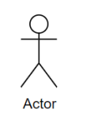
System Boundary | mewakili batas antara sistem fisik dan aktor yang berinteraksi dengan sistem fisik | 
Association | partisipasi aktor dalam use case, instance dari aktor dan instance dari penggunaan berkomunikasi satu sama lain | 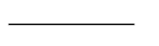
Generalization | hubungan taksonomi antara use case yang lebih umum dan use case yang lebih spesifik | 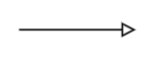
Extend | hubungan dari kasus penggunaan ekstensi ke kasus penggunaan dasar, menentukan bagaimana perilaku untuk kasus penggunaan ekstensi dapat dimasukkan ke dalam perilaku yang ditentukan untuk kasus penggunaan dasar | 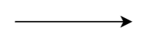
Include | hubungan dari penggunaan ekstensi untuk kasus penggunaan inklusi, menentukan bagaimana perilaku untuk kasus penggunaan inklusi dimasukkan ke dalam behavoir yang ditentukan untuk kasus penggunaan dasar | 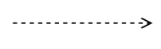
Sumber: "System Analysis and Design" karya Whitten & Bentley, 2007

    - Iterative Enchancement Model
Iterative Enhancement adalah sebuah model pengembangan sistem yang dilakukan secara berulang-ulang (iterative) dan bertahap (incremental). Pada setiap iterasi, sistem dikembangkan berdasarkan kebutuhan pengguna yang telah diidentifikasi(Jalote, 2005). Berikut adalah langkah-langkah pengembangan sistem dengan menggunakan model Iterative Enhancement:
- Identifikasi kebutuhan pengguna
Pada langkah ini, analis sistem melakukan pertemuan dengan pengguna untuk memahami kebutuhan mereka. Kebutuhan pengguna dapat diidentifikasi melalui berbagai metode, seperti wawancara, studi dokumen, dan observasi.
- Pengembangan Sistem
Pada langkah ini, sistem dikembangkan berdasarkan kebutuhan pengguna yang telah diidentifikasi. Pengembangan sistem dilakukan secara bertahap, dengan fokus pada satu atau beberapa fungsi sistem pada setiap iterasi.
- Pengujian Sistem
Pada langkah ini, sistem diuji untuk memastikan bahwa sistem memenuhi kebutuhan pengguna dan berfungsi dengan baik. Pengujian sistem dapat dilakukan oleh pengguna atau oleh analis sistem.
- Pemeliharaan Sistem
Pada langkah ini, sistem dipelihara untuk memastikan bahwa sistem tetap berfungsi dengan baik dan memenuhi kebutuhan pengguna. Pemeliharaan sistem dapat dilakukan melalui berbagai kegiatan, seperti perbaikan bug, peningkatan fitur, dan penambahan fitur baru.

Penelitian Terkait
Berikut penelitian tedahulu yang menjadikan acuan untuk Menyusun skripi ini dapat dilihat pada table 2.5 dibawah ini.
Tabel 2.4 Penelitian Terkait
No. | Judul | Penulis dan Tahun | Metode yang Digunakan | Hasil | Kesimpulan
1. | Sistem Informasi Manajemen dan Pelaporang Umrah(SIMPU) pada Ditjen PHU Kementerian Agama RI | (Farid, 2018) | Metode: Deskriptif Kualitatif  Masalah:  Komunikasi dan koordinasi antar unit kerja  Pemahaman Pengguna Terhadap SIMPU  Pemeliharaan dan pengembangan SIMPU  komunikasi dan koordinasi antar unit kerja  pemahaman pengguna terhadap SIMPU | Sistem Informasi Manajemen Pelayanan Umrah (SIMPU) yang digunakan oleh berbagai unit kerja di Direktorat Jenderal Penyelenggaraan Haji dan Umrah (Ditjen PHU) Kementerian Agama Republik Indonesia menghadapi sejumlah tantangan. Salah satu permasalahan utama adalah kurang optimalnya komunikasi dan koordinasi antar unit kerja, yang menyebabkan tumpang tindih data dan informasi, serta menyebabkan keterlambatan dalam penyelesaian laporan. Pengguna SIMPU, yang berasal dari berbagai latar belakang, termasuk pejabat, staf, dan Perusahaan Penyelenggara Ibadah Umrah (PPIU), belum memiliki pemahaman yang merata terkait dengan penggunaan SIMPU. Akibatnya, sering terjadi kesalahan dalam penginputan data dan pemanfaatan fitur-fitur SIMPU. Selain itu, pemeliharaan dan pengembangan SIMPU di Ditjen PHU Kemenag RI belum berjalan optimal, sehingga berdampak negatif pada kinerja sistem SIMPU. | Diperlukan peningkatan manajemen SIMPU di Direktorat Jenderal Penyelenggaraan Haji dan Umrah (Ditjen PHU) Kementerian Agama RI guna memastikan optimalitas pengelolaan dan pelaporan kegiatan umrah. Dengan peningkatan manajemen SIMPU ini, Ditjen PHU Kemenag RI akan mampu lebih efektif dalam mengelola dan melaporkan kegiatan umrah, serta memberikan layanan yang lebih unggul kepada jemaah umrah.
2. | Implementasi Sistem Informasi Manajemen (SIM) Dalam Pengelolaan Haji Di Kementerian Agama Kota Makassar | (Hamzah & Dakwah, 2020) | Metode: penelitian kualitatif  Masalah: Penelitian ini dilakukan untuk menganalisis peran sistem informasi manajemen (SIM) dalam pengelolaan ibadah haji di Kementerian Agama Kota Makassar. Penelitian ini dilakukan karena SIM dinilai dapat meningkatkan efisiensi dan efektivitas pengelolaan ibadah haji. | Berdasarkan hasil penelitian, SIM yang diterapkan di Kementerian Agama Kota Makassar dinilai efektif dalam meningkatkan efisiensi dan efektivitas pengelolaan ibadah haji. Hal ini dibuktikan dengan adanya peningkatan dalam hal:  - Percepatan proses pendaftaran dan penyimpanan database calon jemaah haji dan petugas haji.  - Percepatan pemrosesan dokumen paspor, visa, serta penerbitan Dokumen Administrasi Perjalanan Ibadah Haji (DAPIH).  - Peningkatan akurasi dan ketepatan dalam penyusunan pramanifest dan kelompok Terbang (Kloter).  - Peningkatan efektivitas pemantauan kesehatan jemaah haji dan On Time Perfomance (OTP)penerbangan.  Peningkatan efektivitas pemantauan operasional ibadah haji di Tanah Air sampai di Arab Saudi | SIM yang diterapkan di Kementerian Agama Kota Makassar telah memberikan dampak positif dalam pengelolaan ibadah haji. SIM tersebut telah membantu meningkatkan efisiensi dan efektivitas pengelolaan ibadah haji, sehingga dapat memberikan pelayanan yang lebih baik kepada jemaah haji.

No. | Judul | Penulis dan Tahun | Metode yang Digunakan | Hasil | Kesimpulan
3. | RANCANG BANGUN SISTEM INFORMASI MANAJEMEN BIMBINGAN HAJI DAN UMROH DI KBIH MULTAZAM MENGGUNAKAN METODE PROTOTYPING | (Firhatusshiamy, 2018) | Metode: Prototyping  Masalah: Merancang Sistem Infromasi Manajemen Haji & Umroh di KBIH Multazam | 1. Mempermudah para pegawai KBIH Multazam dalam mengelola data jemaah haji & umroh.  2. Meningkatkan efektifitas dan efisiensi dalam proses pendataan. 3. Mempermudah dalam penyimpanan data dari sistem komputer berbasil Ms. Excel menjadi sistem komputer berbasis web. | Sistem informasi manajemen haji dan umrah di KBIH Multazam telah berhasil dirancang dan dibangun menggunakan metode prototyping. Sistem ini mencakup pengelolaan data jemaah haji, data jemaah umroh, data pegawai, dan jadwal pengajian alumni. Pengujian fungsionalitas dan usabilitas sistem menunjukkan hasil yang positif, dengan persentase 100% untuk fungsionalitas dan 64,3% untuk usabilitas sistem administrator, serta 53,3% untuk usabilitas sistem pegawai.  .
4. | Perancangan Sistem Informasi Manajemen Travel Haji dan Umroh dengan Metodologi Extreme Programming (XP) untuk Safir  Fardika | (Hidayatullah & Suranto, 2021) | - Metode: Extreme Programming (XP)  Masalah:  bagaimana merancang sistem informasi manajemen travel haji dan umroh yang dapat memenuhi kebutuhan klien, serta dapat dikembangkan dengan cepat dan efisien. | Metodologi Extreme Programming (XP) memberikan solusi yang efektif untuk memenuhi kebutuhan dinamis klien. XP menekankan pentingnya komunikasi, kolaborasi, dan responsivitas terhadap perubahan dalam pengembangan sistem informasi. Hal ini memungkinkan identifikasi kebutuhan klien dengan baik dan penanganan perubahan kebutuhan klien dengan cepat. XP juga memastikan pengembangan sistem informasi dilakukan dengan efisiensi dan kualitas tinggi melalui pengujian unit, pengujian penerimaan, serta pendekatan pengulangan. Dengan demikian, risiko kegagalan sistem dapat diminimalkan, menjadikan XP sebagai metodologi yang efisien dalam menghasilkan sistem informasi berkualitas dengan tanggap terhadap perubahan. | Metodologi Extreme Programming (XP) dapat menjadi solusi yang tepat untuk pengembangan sistem informasi manajemen travel haji dan umroh. Metodologi XP dapat membantu memenuhi kebutuhan klien, serta dapat mengembangkan sistem informasi dengan cepat dan efisien.
5. | SISTEM INFORMASI MANAJEMEN: STUDI KASUS BIDANG  PENYELENGGARAAN HAJI DAN UMRAH KANTOR WILAYAH KEMENTERIAN AGAMA DAERAH ISTIMEWA YOGYAKARTA TAHUN 2019  SKRIPSI | (Choirudin, 2019) | Metode: deskriptif- kualitatif  Masalah: Bagaimana Sistem Informasi Manajemen di Bidang Penyelenggaraan Haji dan Umrah Kantor Wilayah Kementerian Agama Daerah Istimewa Yogyakarta ? | menunjukkan bahwa sistem informasi manajemen yang digunakan di Kantor Wilayah Kementerian Agama DIY belum berjalan secara optimal, disebabkan oleh kurangnya sosialisasi dan pelatihan sistem informasi manajemen, infrastruktur yang kurang memadai, serta kurangnya koordinasi antar unit kerja. | Sistem informasi manajemen bidang penyelenggaraan haji dan umrah di Kantor Wilayah Kementerian Agama DIY masih perlu diperbaiki. Hal ini disebabkan oleh kurangnya sosialisasi dan pelatihan, infrastruktur yang kurang memadai, serta kurangnya koordinasi antar unit kerja. Oleh karena itu, perlu dilakukan peningkatan sosialisasi dan pelatihan, perbaikan infrastruktur, peningkatan koordinasi antar unit kerja, dan pengembangan sistem informasi manajemen secara berkelanjutan
6. | PERANCANGAN ARSITEKTUR SISTEM INFORMASI MANAJEMEN DATA UMRAH DI TOUR & TRAVEL X | (Rustam, 2018) | Metode: kualitatif  Masalah:  - Pengelolaan data yang manual  - Kebutuhan informasi tidak terpenuhi  - Keamanan data yang kurang terjamin | dapat mengatasi permasalahan yang dihadapi oleh Tour & Travel X dalam pengelolaan data umrah.. | Tour & Travel X menghadapi permasalahan dalam pengelolaan data umrah, yaitu pengelolaan data yang masih manual, kebutuhan informasi yang tidak terpenuhi, serta keamanan data yang kurang terjamin. Arsitektur sistem informasi manajemen data umrah dapat menjadi solusi untuk mengatasi permasalahan tersebut. Arsitektur sistem informasi tersebut terdiri dari basis data, aplikasi, dan jaringan.
7. | RANCANG BANGUN SISTEM INFORMASI MANAJEMEN (SIM) HAJI DAN UMROH | (Krismawardhani, 2015) | Metode:kualitatif  Masalah:  - Pengelolaan data yang masih manual, sehingga rentan terhadap kesalahan dan memakan waktu yang lama.  - Kebutuhan informasi yang tidak terpenuhi, sehingga menyulitkan perusahaan dalam mengambil keputusan strategis.  - Keamanan data yang kurang terjamin. | Modul pendaftaran jemaah  Modul pengaturan jadwal bimbingan  Modul jadwal cek kesehatan dan pengambilan buku hijau  Modul jadwal pembuatan paspor dan pengambilan buku paspor  Modul laporan keuangan  Modul chat mini | SIM haji dan umroh dapat membantu PT. Taqwa Mulia Insani dalam mengatasi masalah pengelolaan data haji dan umroh. SIM tersebut juga dapat membantu perusahaan dalam memenuhi kebutuhan informasi dan meningkatkan keamanan data.
8. | SISTEM INFORMASI PRODUK DAN DATA CALON JEMAAH HAJI DAN UMROH PADA PT. TRAVELLINDO LUSIYANA BANJARMASIN BERBASIS WEB | (Rozaq et al., 2015) | Metode. pendekatan studi kasus. Penulis jurnal tersebut melakukan wawancara, observasi, dan studi pustaka  Masalah:  - Pengelolaan data yang masih manual, sehingga rentan terhadap kesalahan dan memakan waktu yang lama.  - Kebutuhan informasi yang tidak terpenuhi, sehingga menyulitkan perusahaan dalam mengambil keputusan strategis.  - Keamanan data yang kurang terjamin. | Modul produk  Modul calon jemaah  Modul pendaftaran  Modul pembayaran  Modul laporan | sistem informasi produk dan data calon jemaah haji dan umroh berbasis web dapat membantu PT. Travellindo Lusiyana Banjarmasin dalam mengatasi masalah pengelolaan data produk dan calon jemaah haji dan umroh. Sistem tersebut juga dapat membantu perusahaan dalam memenuhi kebutuhan informasi dan meningkatkan keamanan data..
9. | Rancang Bangun Sistem Informasi Pelayanan Haji Dan Umroh Berbasis Web (Studi Kasus: Kbih Al-Karimiyah Depok) | (Hidayah et al., 2015) | Metodelogi: Deskriptif  Masalah:  - Pengelolaan data yang masih manual, sehingga rentan terhadap kesalahan dan memakan waktu yang lama.  - Kebutuhan informasi yang tidak terpenuhi, sehingga menyulitkan lembaga dalam mengambil keputusan strategis.  - Keamanan data yang kurang terjamin. | - Modul pendaftaran jemaah  - Modul pengaturan jadwal bimbingan  - Modul jadwal cek kesehatan dan pengambilan buku hijau  - Modul jadwal pembuatan paspor dan pengambilan buku paspor  - Modul laporan keuangan  - Modul chat mini | sistem informasi pelayanan haji dan umroh berbasis web dapat membantu KBIH Al-Karimiyah Depok dalam mengatasi masalah pengelolaan data haji dan umroh. Sistem tersebut juga dapat membantu lembaga dalam memenuhi kebutuhan informasi dan meningkatkan keamanan data
10. | SISTEM INFORMASI TERPADU HAJI DAN UMROH BERBASIS MOBILE | (Lubis & Hidayat, 2019) | Metode: research and development  Masalah: Calon jemaah haji dan umrah sering menghadapi kesulitan dalam mengakses informasi dan layanan haji dan umrah. Hal ini disebabkan karena informasi dan layanan haji dan umrah masih tersebar di berbagai tempat. Selain itu, proses pendaftaran dan pembayaran haji dan umrah juga masih manual, sehingga memakan waktu yang lama dan rentan terhadap kesalahan. | - Modul pendaftaran haji dan umrah  - Modul pembayaran haji dan umrah  - Modul jadwal bimbingan  - Modul jadwal cek kesehatan dan pengambilan buku hijau  - Modul jadwal pembuatan paspor dan pengambilan buku paspor  - Modul pelaporan jemaah haji dan umrah | sistem informasi terpadu haji dan umrah berbasis mobile dapat membantu calon jemaah haji dan umrah dalam mengakses informasi dan layanan haji dan umrah. Sistem tersebut juga dapat membantu calon jemaah haji dan umrah dalam melakukan pendaftaran dan pembayaran haji dan umrah secara online.

ANALISIS
Bab ini menjelaskan terkait profil organisasi, analisis permasalahan, dan analisis kebutuhan.

Profil Organisasi
PT Goenawan Era Wisata Tour & Travel Palembang berfokus pada perjalanan dan tur khusus haji dan umrah. Perusahaan ini memiliki izin dari Kementerian Agama Republik Indonesia, yaitu Penyelenggara Ibadah Haji Khusus (PIHK) dan Penyelenggara Perjalanan Ibadah Umrah (PPIU), untuk menyelenggarakan ibadah haji khusus dan umrah. Perusahaan ini berdiri pada tahun 2018 dan berkantor di Jl. Ahmad Yani Lorong Fuad No 766 Kel. 16 Ulu Kec. Seberang Ulu 2 Palembang. Itu juga memiliki kantor cabang di Jl. Veteran No 69D Kel. Kuto Batu Kec. Ilir Timur II Palembang. PT Goenawan Era Wisata Tour & Travel Palembang menawarkan perjalanan haji dan umrah kepada mereka yang ingin melakukannya.
Staf perusahaan terlatih dan berpengalaman dalam mengatur perjalanan haji dan umrah serta tour wisata. Selain itu, bisnis juga bekerja sama dengan mitra di beberapa negara seperti Arab Saudi, Turki, dan Palestina untuk memberikan layanan terbaik bagi pelanggan yang ingin melakukan perjalanan umrah dan ziarah ke tempat-tempat Islam yang bersejarah. PT. Goenawan Era Wisata Tour & Travel Palembang telah memberangkatkan paling tidak 2250 jemaah umrah selain bulan haji sejak berdirinya.

Visi Dan Misi
PT Goenawan Era Wisata Tour & Travel Palembang memiliki visi “Menjadi pilihan utama bagi masyarakat dalam kegiatan bimbingan haji dan umrah yang nyaman, amanah, dan khidmat, mulai dari tanah air hingga ke tanah suci.”.
PT Goenawan Era Wisata Tour & Travel Palembang memiliki misi yaitu sebagai berikut:
- Menyelenggarakan kegiatan bimbingan haji dan umrah secara khidmat.
- Membimbing jemaah haji dan umrah dengan paket haji dan umrah yang nyaman dan pasti keberangkatannya.
- Menyambung silaturahim di antara sesama jemaah haji dan umrah.
- Membangun alumni haji dan umrah yang saling tolong menolong dalam kebenaran dan kesabaran.

Struktur Organisasi
Gambar 2.1. merupakan struktur organisasi pada PT Goenawan Era Wisata Tour & Travel Palembang
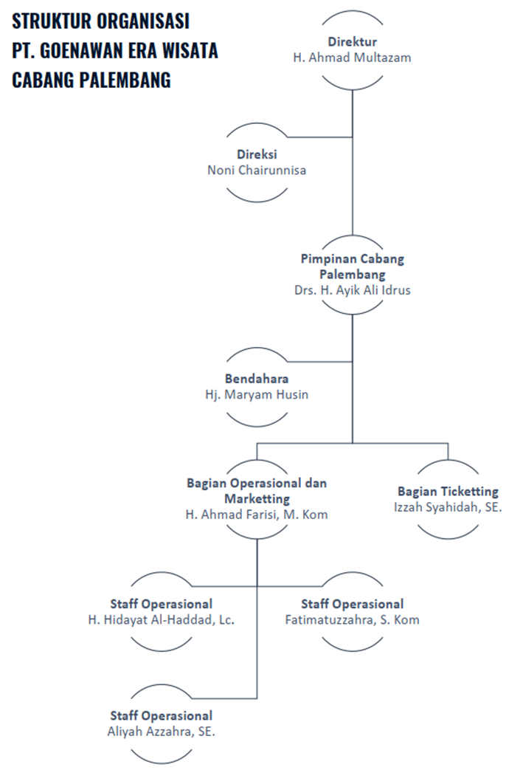
Gambar 3.1 Struktur Organisasi
Sebagai bagian dari struktur organisasi PT Goenawan Era Wisata Tour & Travel Palembang, ada beberapa jabatan yang masing-masing bertanggung jawab atas tugas-tugas tertentu, seperti:
- Tugas utama dan fungsi dari Pimpinan Cabang Palembang adalah untuk mengawasi semua kegiatan pembimbingan PIHK, termasuk operasional, marketing, keuangan, dan pengawasan administratif.
- Bendahara, memiliki tugas pokok dan fungsi untuk mengelola keuangan perusahaan dan membedakan akun dari keuangan pada PPIU, PIHK dan KBIHU.
- Bagian Operasional dan Marketing, memiliki tugas pokok dan fungsi untuk melaksanakan kegiatan pemasaran dari paket-paket umrah, haji reguler dan haji khusus serta memonitori kegiatan operasional dari PPIU, PIHK dan KBIHU.
- Bagian Ticketing, memiliki tugas pokok dan fungsi untuk mengelola segala hal yang berkaitan dengan penerbangan, seperti booking, blockseat hingga handling keberangkatan di bandara.
Staf operasional, memiliki tugas pokok dan fungsi untuk melakukan kegiatan administrative harian, seperti menerima tamu, menginformasikan paket-paket haji dan umrah, serta melakukan kegiatan administratif manasik haji dan umrah

Analisis Permasalahan
Analisis permasalahan pada PT Goenawan Era Tour & Travel Palembang menggunakan kerangka PIECES.
Tabel 3.1 Kerangka PIECES
PIECES | Permasalahan
Performance (Kinerja) | Sistem pengelolaan data yang tidak terintegrasi dengan baik menghasilkan masalah seperti ketidakakuratan, keterlambatan, dan ketidakjelasan data.
Information (Informasi) | Perusahaan kesulitan Ketika menyinkronkan data.
Economy (Ekonomi) | Perusahaan dapat kehilanggan customer karena validasi data yang lama.
Control (Keamanan) | Data dapat dibuka oleh orang yang tidak berkepentingan.
Efficiency (Efisiensi) | Perusahaan cabang kesulitan menyinkronkan data perusahaan pusat karena data dikirimkan melalui chat atau email dan data harus dikonfirmasi ulang apakah sudah tercatat atau belum.
Service (Pelayanan) | Data perusahaan cabang yang sering tidak tercatat oleh perusahaan pusat

Analisis Sebab Akbiat
Analisis sebab akibat dapat digunakan untuk mengidentifikasi dan menganalisis faktor-faktor yang menyebabkan suatu masalah. Ini dapat digunakan untuk berbagai jenis masalah, mulai dari yang paling sederhana hingga yang paling kompleks. masalah kompleks yang ditangani melalui analisis sebab akibat hasil dapat dilihat di tabel 3.2
Tabel 3.2 Analisis sebab akibat
Analisis Sebab Akibat |  | Tujuan dan Perbaikan Sistem
Masalah | Sebab dan Akibat | Tujuan Sistem | Batasan Sistem
Sistem pengelolaan data yang tidak terintegrasi dengan baik menghasilkan masalah seperti ketidakakuratan, keterlambatan, dan ketidakjelasan data. | Sebab:  Pengelolaan data tidak dilakukan secara Real-time.  Akibat:  Data yang disimpan tidak update secara berkala jika terjadi pembahruan data. | Mampu menyimpan data secara online. | Karyawan harus mengisi ulang data Microsoft Excel karena data sebelumnya berformat excel sistem tidak dapat membaca file tersebut.
Perusahaan kesulitan Ketika menyinkronkan data. | Sebab: karena Perusahaan masih mengandalkan proses manual seperti menyinkronkan data yang dikirim melalui chat, email.  Akibat:  Perusahaan harus melakukan penyinkronan secara manual dengan data yang dikirim. | Mampu membarui data perusahaan secara otomatis melalui sistem.. | Jika data baru saja diinput dibutuhkan refresh jika ada user melihat data tersebut untuk memperbarui data yang sudah terinput.
Perusahaan dapat kehilanggan pelanggan karena validasi paket dan data yang lama. | Sebab: Karena Perusahaan sering mengalami kesalahan komunikasi dengan pelanggan akibat kurangnya pembaruan data.  Akibat: Pelanggan membatalkan pesanan. | Mencegah kesalahan komunikasi terhadap pelanggan dikarenakan data bisa dilihat secara langsung. | Jika data baru saja diinput dibutuhkan refresh jika ada user melihat data tersebut untuk memperbarui data yang sudah terinput.
Data dapat dibuka oleh orang yang tidak berkepentingan. | Sebab: Karena pengelolaan data yang memakai Microsoft excel dan data tidak dikunci.  Akibat: data dapat saja terganti ataupun hilang dikarenakan terjadinya kesalahan yang tidak disengaja ataupun pencurian data. | Mencegah terjadinya kebocoran data dikarenakan mempunya akun di setiap perusahaan cabang dan juga perusahaan pusat. | Akun hanya bisa dibuat oleh Kepala cabang atau kepala pusat perusahaan.
Perusahaan cabang kesulitan menyinkronkan data perusahaan pusat karena data dikirimkan melalui chat atau email dan data harus dikonfirmasi ulang apakah sudah tercatat atau belum. | Sebab: Karena pengiriman data masih berbentuk chat atau email dan data harus dikonfirmasi ulang.  Akibat: Data sering terjadinya penundaan peninputan data dan perusahaan cabang harus menanyakan ulang apakah data sudah terinput. | Mampu mengatasi apakah data sudah terinput atau belum di perusahaan pusat dikarenakan data dapat dilihat oleh kepala cabang. | Data tidak dapat dilihat oleh karyawan cabang.
Data perusahaan cabang yang sering tidak tercatat oleh perusahaan pusat | Sebab: karena perusahaan pusat sering penundaan penginputan data membuat data lupa untuk diinput.  Akibat: data tidak tercatat di perusahaan pusat | Data lansung tercatat di dalam sistem dan dapat dilihat oleh perusahaan pusat tanpa melakukan penginputan ulang. | Yang dapat melihat data tersebut adalah kepala perusahaan cabang dan pusat.

Kebutuhan Fungsional
Saat menganalisis kebutuhan sistem. Penulis menggunakan diagram Use Case.Diagram Use Case bertujuan untuk menjelaskan apa saja yang terdapat dalam diagram sekaligus memberikan siapa saja actor atau pelaku yang berhak menggunakan fitur yang ada. Diagram Use Case dapat dilihat pada Gambar 3.2.
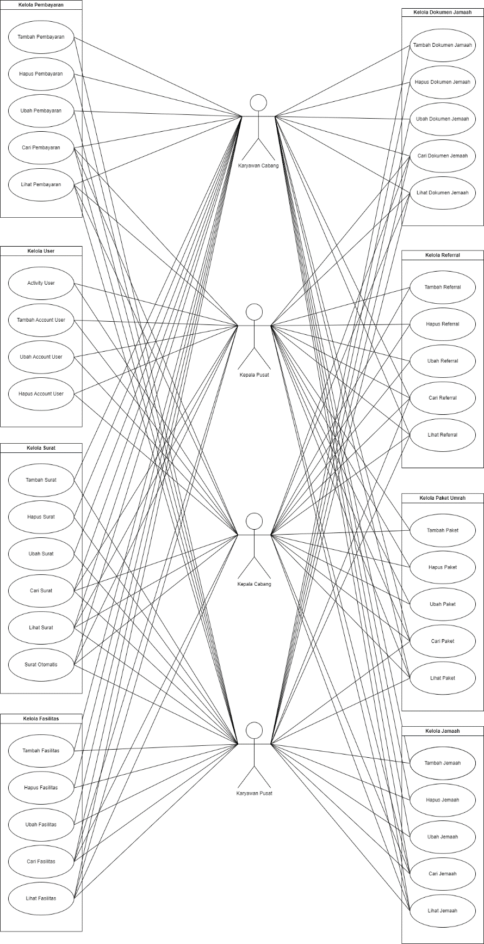
Gambar 3.2 Use Case Diagram

    - Glosarium Use Case
Penjelasan dari Use Case Diagram diatas akan di jelaskan melalui tabel 3.3
Table 3.3 Glosarium Use Case
Nama Use Case | Deskripsi Use Case | Aktor
Kelola Pembayaran | Use Case ini bertujuan untuk mengelola data pembayaran jemaah. | Semua Pengguna
Kelola Akun | Use Case ini bertujuan untuk mengelola user. | Kepala Cabang & Kepala Pusat
Kelola Surat | Use Case ini bertujuan untuk mengelola surat perusahaan. | Semua Pengguna
Kelola Fasilitas | Use Case ini bertujuan untuk mengelola data fasilitas. | Semua Pengguna
Kelola Jemaah | Use Case ini bertujuan untuk mengelola data dokumen jemaah. | Semua Pengguna
Kelola Referral | Use Case ini bertujuan untuk mengelola data Referral. | Kepala Cabang & Kepala Pusat
Kelola Jemaah | Use Case ini bertujuan untuk mengelola data Jemaah. | Semua Pengguna

Kebutuhan Non-Fungsional
Analisis Kebutuhan Non Fungsional merupakan kebutuhan berupa perangkat pendukung. Berikut adalah kebutuhan non fungsional
- Sistem dapat berjalan di web seperti browser, chrome dan mozila
- Sistem dipastikan bahwa data yang tersimpan mempunyai keamanan sistem yang membuat user harus memverifikasi terlebih dahulu
- Sistem memiliki antar muka (tampilan) yang mudah dipahami dan juga responsive

HASIL DAN PEMBAHASAN
Bab ini menjelaskan terkait Activity Diagram, Entity Relationship Diagram, Diagram Konteks, Data Flow Diagram, antarmuka aplikasi, dan hasil pengujian.

Activity Diagram

Activity Diagram Login
Pengambaran activity diagram bagi pengelola SIRAT untuk melakukan login dapat terlihat di gambar 4.1
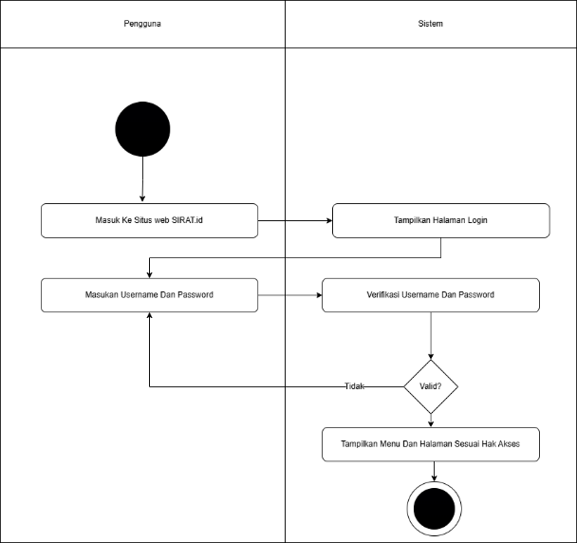
Gambar 4.1 Activity Diagram Login

Activity Diagram Tambah User
Pengambaran activity diagram bagi pengelola SIRAT untuk melakukan pembuatan user dapat terlihat di gambar 4.2
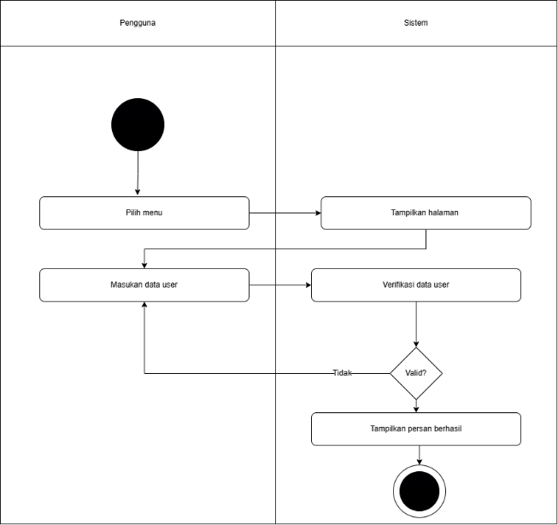
Gambar 4.2 Activity Diagram Tambah User

Activity Diagram Ubah User
Pengambaran activity diagram bagi pengelola SIRAT untuk melakukan pengubahan user dapat terlihat di gambar 4.3
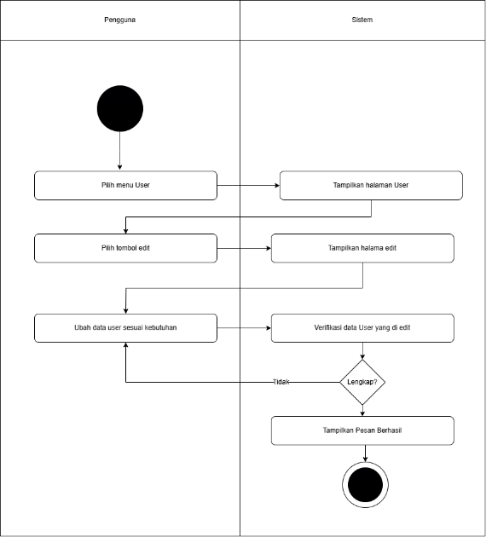
Gambar 4.3 Activity Diagram Ubah User

Activity Diagram Hapus User
Pengambaran activity diagram bagi pengelola SIRAT untuk melakukan pengubahan user dapat terlihat di gambar 4.4
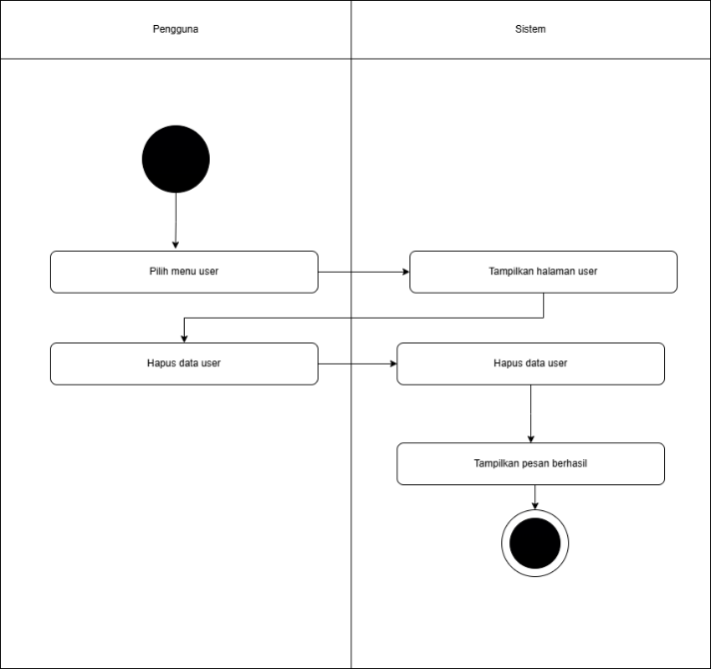
Gambar 4.4 Activity Diagram Hapus User

Activity Diagram Hapus User
Pengambaran activity diagram bagi pengelola SIRAT untuk melihat user dapat terlihat di gambar 4.5
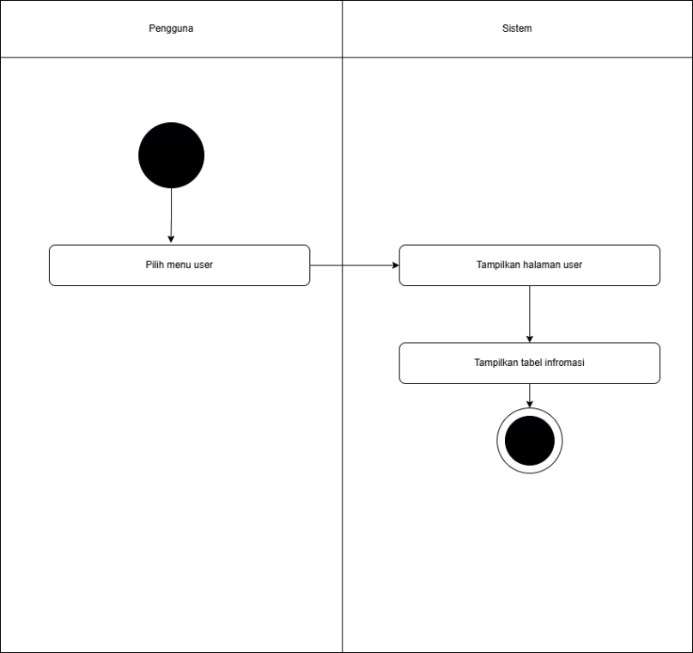
Gambar 4.5 Activity Diagram Lihat User

Activity Diagram Tambah Surat
Pengambaran activity diagram bagi pengelola SIRAT untuk menambahkan Surat dapat terlihat di gambar 4.6
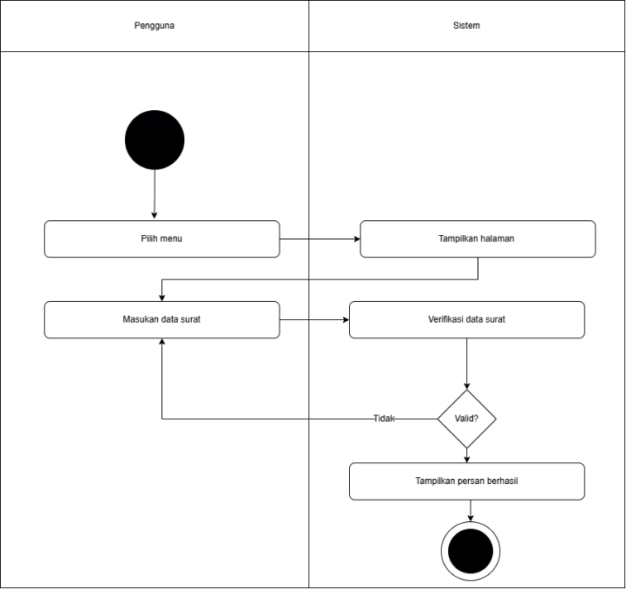
Gambar 4.6 Activity Diagram Tambah Surat

Activity Diagram Ubah Surat
Pengambaran activity diagram bagi pengelola SIRAT untuk Mengubah Surat dapat terlihat di gambar 4.7
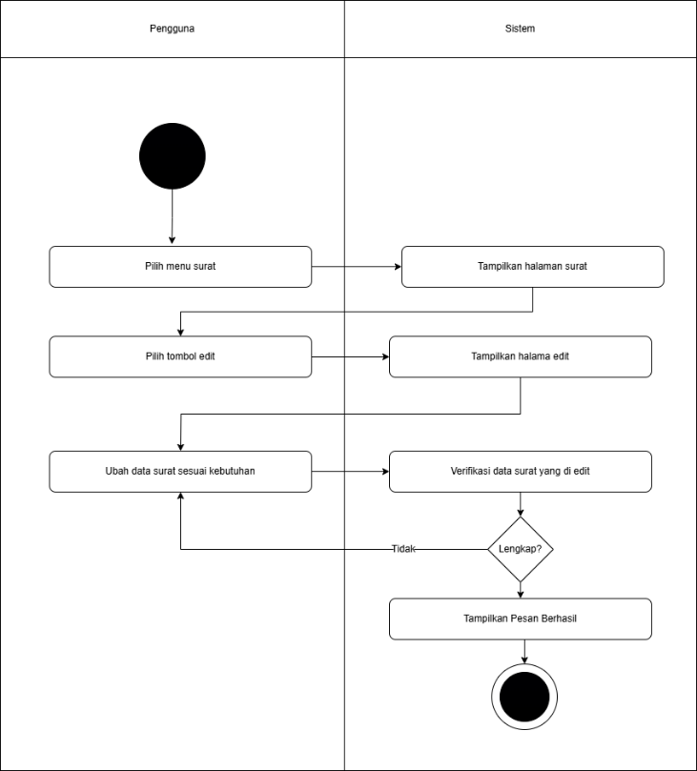
Gambar 4.7 Activity Diagram Tambah Surat

Activity Diagram Hapus Surat
Pengambaran activity diagram bagi pengelola SIRAT untuk Menghapus Surat dapat terlihat di gambar 4.8
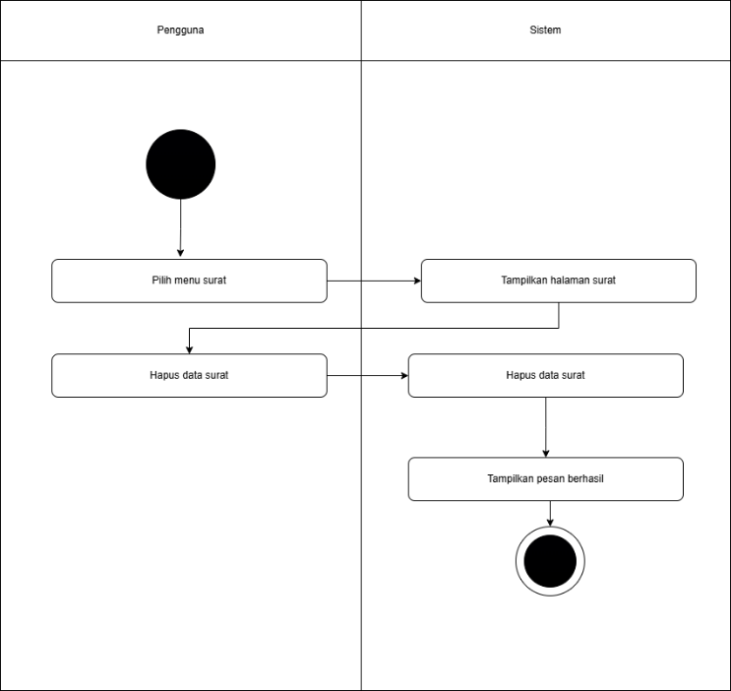
Gambar 4.8 Activity Diagram Hapus Surat

Activity Diagram Lihat Surat
Pengambaran activity diagram bagi pengelola SIRAT untuk Melihat Surat dapat terlihat di gambar 4.9
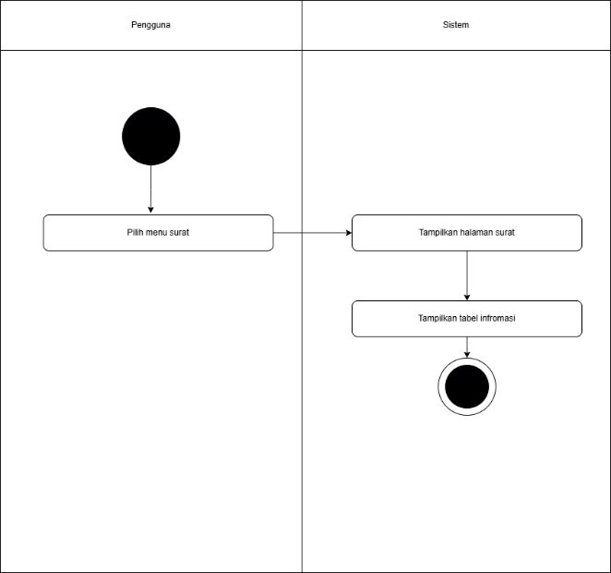
Gambar 4.9 Activity Diagram Lihat Surat

Activity Diagram Tambah Pembayaran
Pengambaran activity diagram bagi pengelola SIRAT untuk menambahkan pembayaran dapat terlihat di gambar 4.10
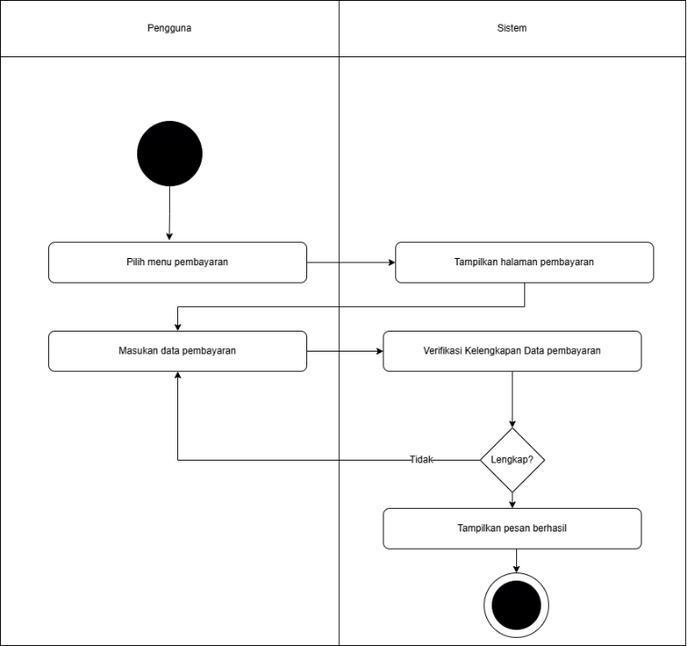
Gambar 4.10 Activity Diagram Tambah Pembayaran

Activity Diagram Ubah Pembayaran
Pengambaran activity diagram bagi pengelola SIRAT untuk mengubah pembayaran dapat terlihat di gambar 4.11
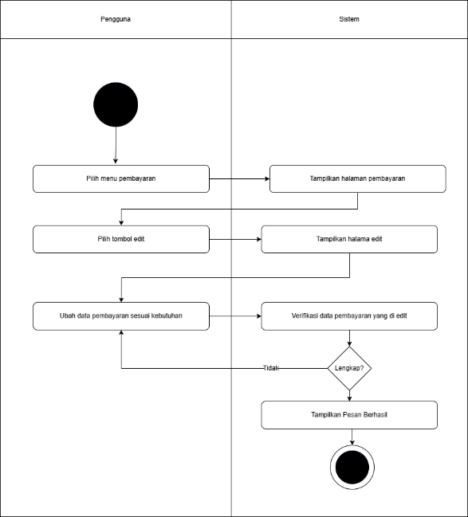
Gambar 4.11 Activity Diagram Ubah Pembayaran

Activity Diagram Hapus Pembayaran
Pengambaran activity diagram bagi pengelola SIRAT untuk menghapus pembayaran dapat terlihat di gambar 4.12
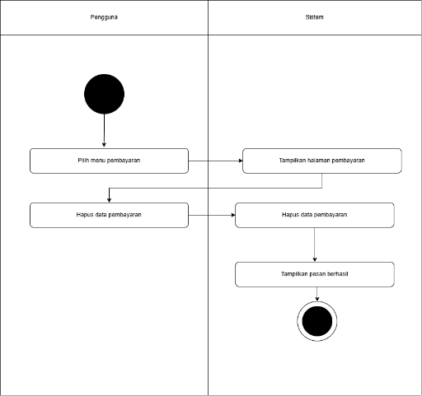
Gambar 4.12 Activity Diagram Hapus Pembayaran

Activity Diagram Lihat Pembayaran
Pengambaran activity diagram bagi pengelola SIRAT untuk melihat pembayaran dapat terlihat di gambar 4.13
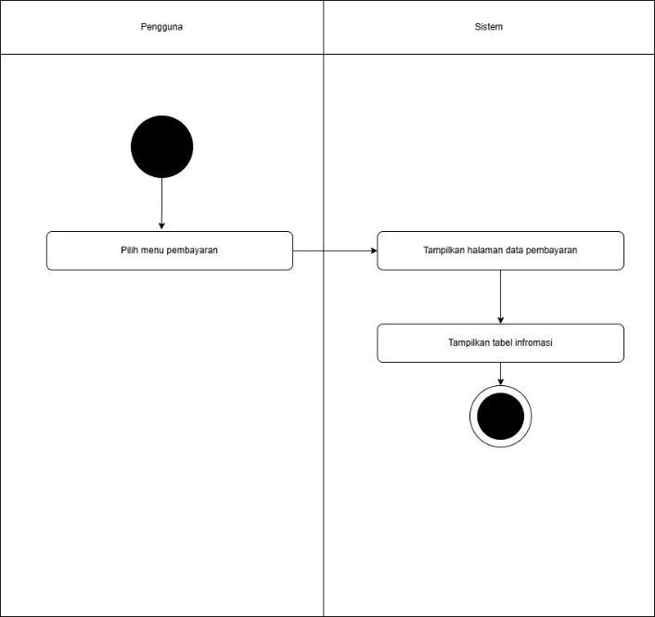
Gambar 4.13 Activity Diagram Lihat Pembayaran

Activity Diagram Tambah Paket
Pengambaran activity diagram bagi pengelola SIRAT untuk menambah Paket dapat terlihat di gambar 4.14
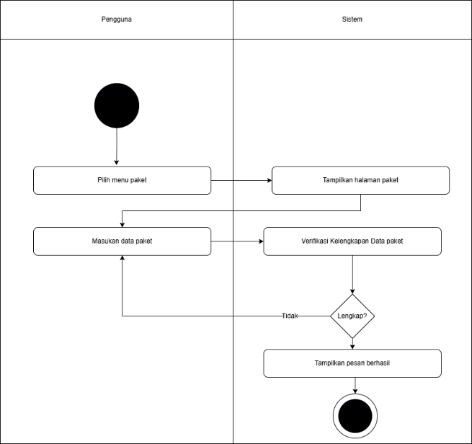

Gambar 4.14 Activity Diagram Tambah Paket

Activity Diagram Ubah Paket
Pengambaran activity diagram bagi pengelola SIRAT untuk mengubah paket dapat terlihat di gambar 4.15
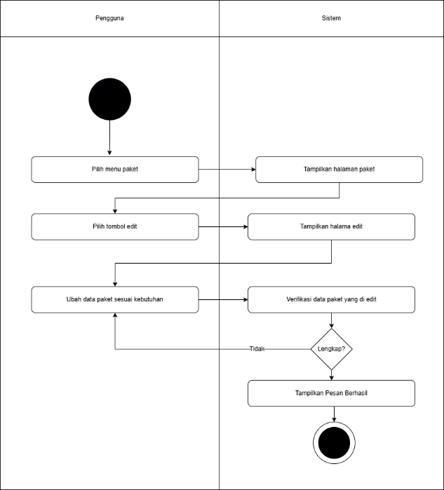

Gambar 4.15 Activity Diagram Ubah Paket

Activity Diagram Hapus Paket
Pengambaran activity diagram bagi pengelola SIRAT untuk menghapus paket dapat terlihat di gambar 4.16
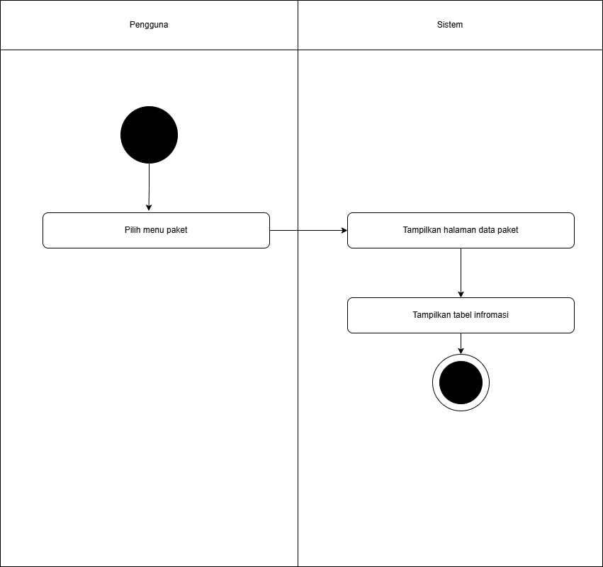
Gambar 4.16 Activity Diagram Hapus Paket

Activity Diagram Lihat Paket
Pengambaran activity diagram bagi pengelola SIRAT untuk melihat paket dapat terlihat di gambar 4.17
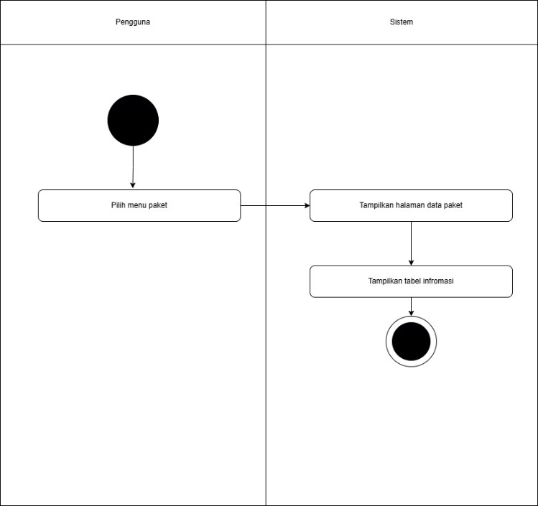
Gambar 4.17 Activity Diagram Melihat Paket

Activity Diagram Tambah Jamaah
Pengambaran activity diagram bagi pengelola SIRAT untuk menambah Jamaah dapat terlihat di gambar 4.18
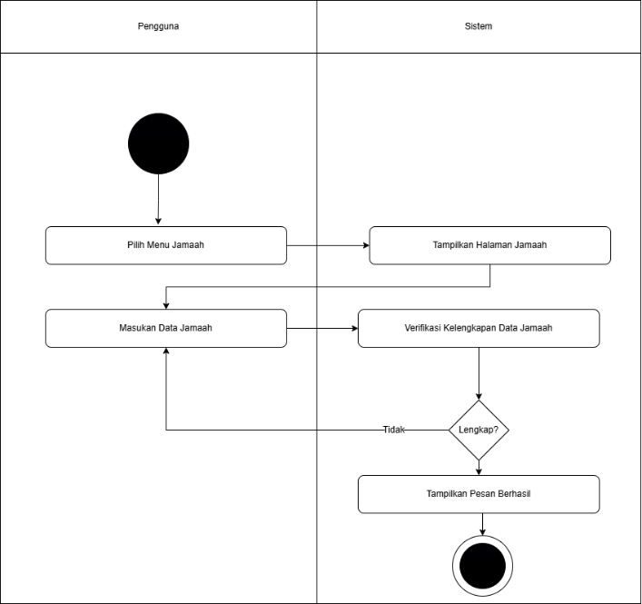
Gambar 4.18 Activity Diagram Tambah Jamaah

Activity Diagram Ubah Jamaah
Pengambaran activity diagram bagi pengelola SIRAT untuk mengubah Jamaah dapat terlihat di gambar 4.19
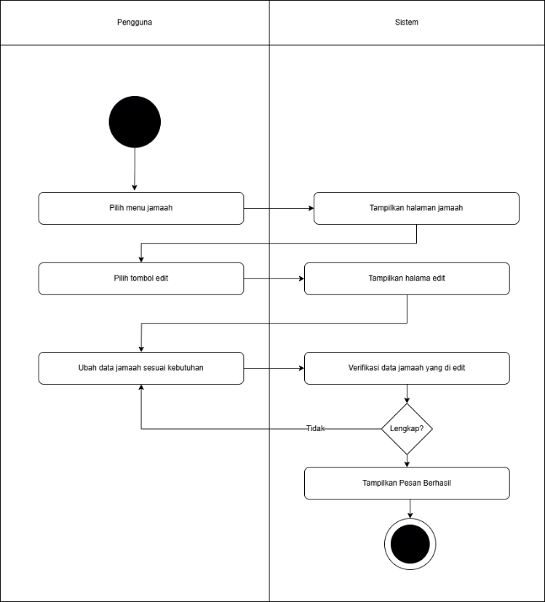
Gambar 4.19 Activity Diagram Ubah Jamaah

Activity Diagram Hapus Jamaah
Pengambaran activity diagram bagi pengelola SIRAT untuk Menghapus Jamaah dapat terlihat di gambar 4.20
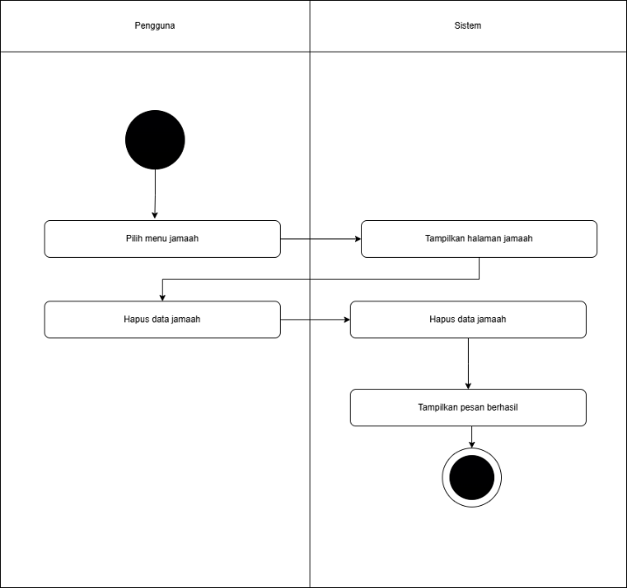
Gambar 4.20 Activity Diagram Hapus Jamaah

Activity Diagram Lihat Jamaah
Pengambaran activity diagram bagi pengelola SIRAT untuk melihat Jamaah dapat terlihat di gambar 4.21
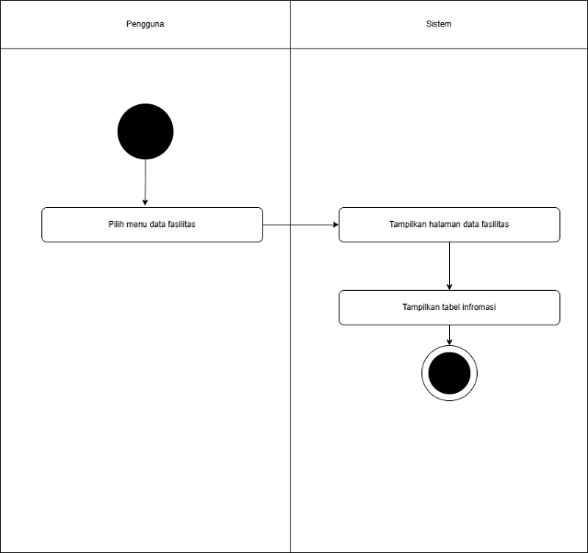

Gambar 4.21 Activity Diagram Lihat Jamaah

Activity Diagram Tambah Fasilitas
Pengambaran activity diagram bagi pengelola SIRAT untuk Menambah Fasilitas dapat terlihat di gambar 4.22
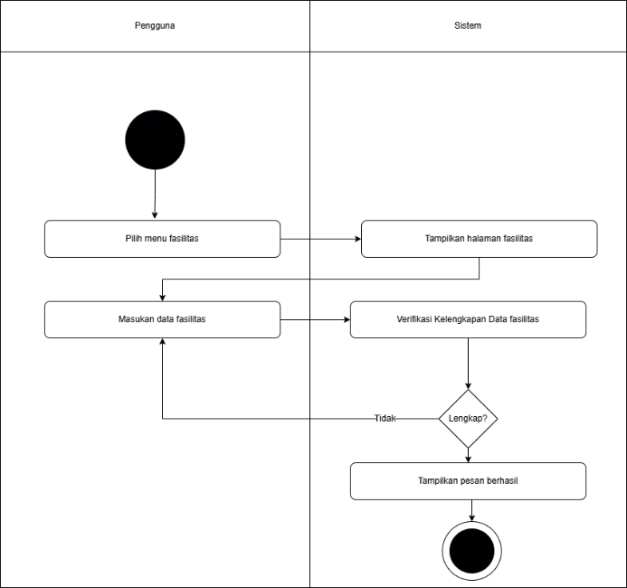
Gambar 4.22 Activity Diagram Tambah Fasilitas

Activity Diagram Ubah Fasilitas
Pengambaran activity diagram bagi pengelola SIRAT untuk Mengubah Fasilitas dapat terlihat di gambar 4.23
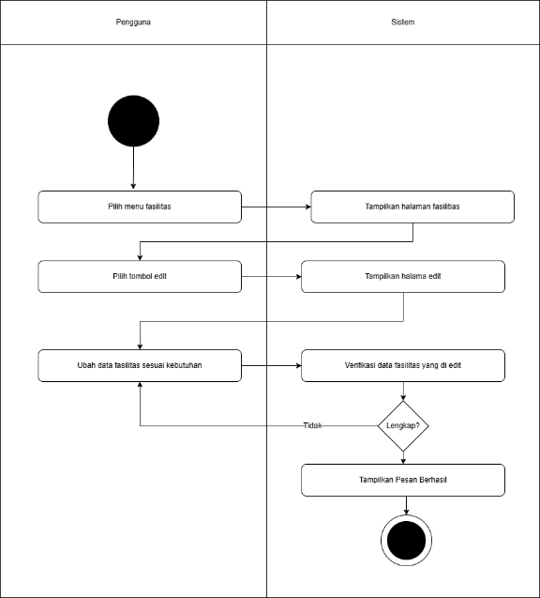
Gambar 4.23 Activity Diagram Ubah Fasilitas

Activity Diagram Hapus Fasilitas
Pengambaran activity diagram bagi pengelola SIRAT untuk Menghapus Fasilitas dapat terlihat di gambar 4.24
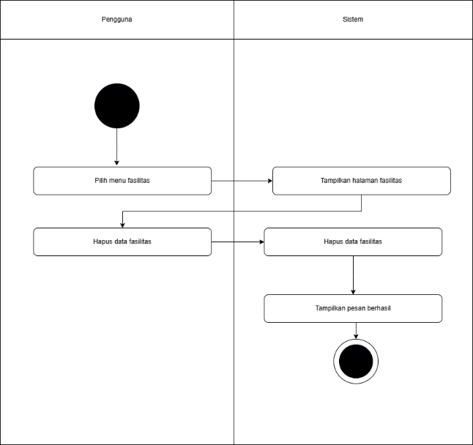
Gambar 4.24 Activity Diagram Hapus Fasilitas

Activity Diagram Lihat Fasilitas
Pengambaran activity diagram bagi pengelola SIRAT untuk Melihat Fasilitas dapat terlihat di gambar 4.25
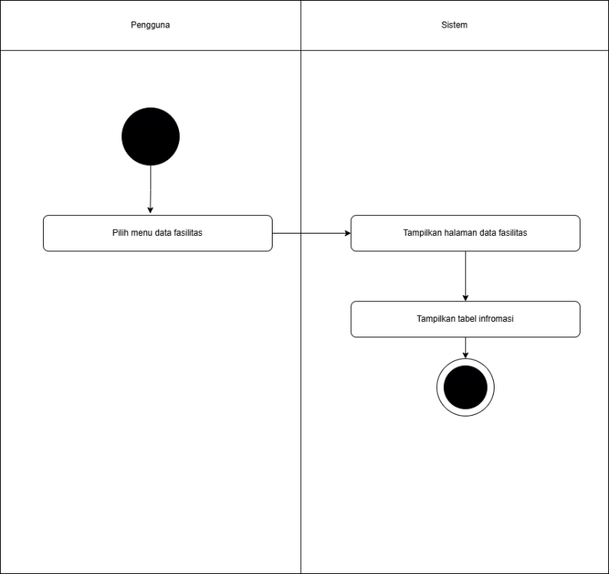
Gambar 4.25 Activity Diagram Lihat Fasilitas

Activity Diagram Lihat Referals
Pengambaran activity diagram bagi pengelola SIRAT untuk Melihat Referals dapat terlihat di gambar 4.26
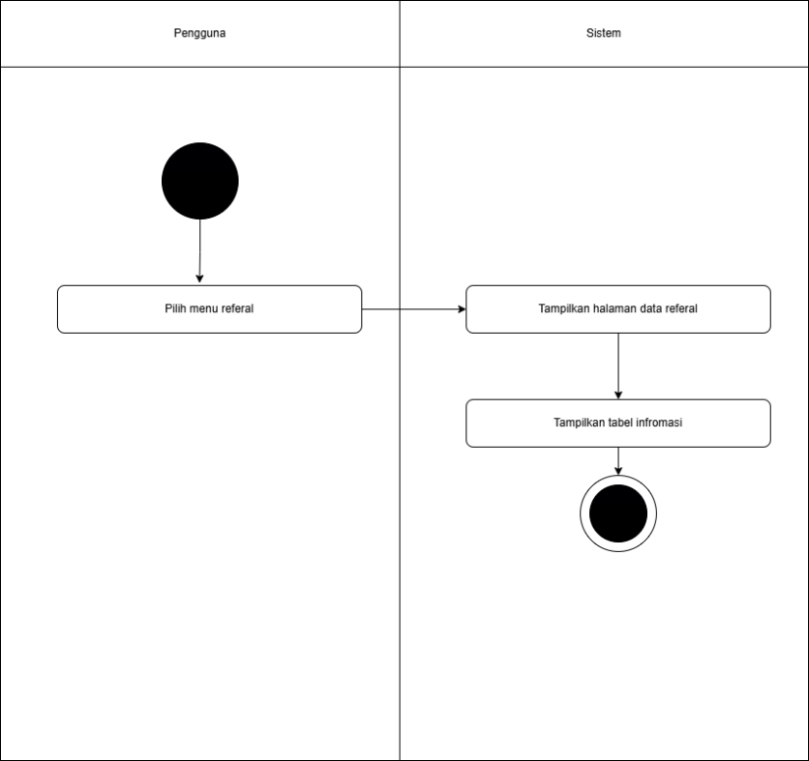
Gambar 4.26 Activity Diagram Lihat Referals

Entity Relationship Diagram
Berikut ini merupakan penggambaran entity relationship diagram aplikasi SIRAT dapat dilihat pada Gambar 4.27

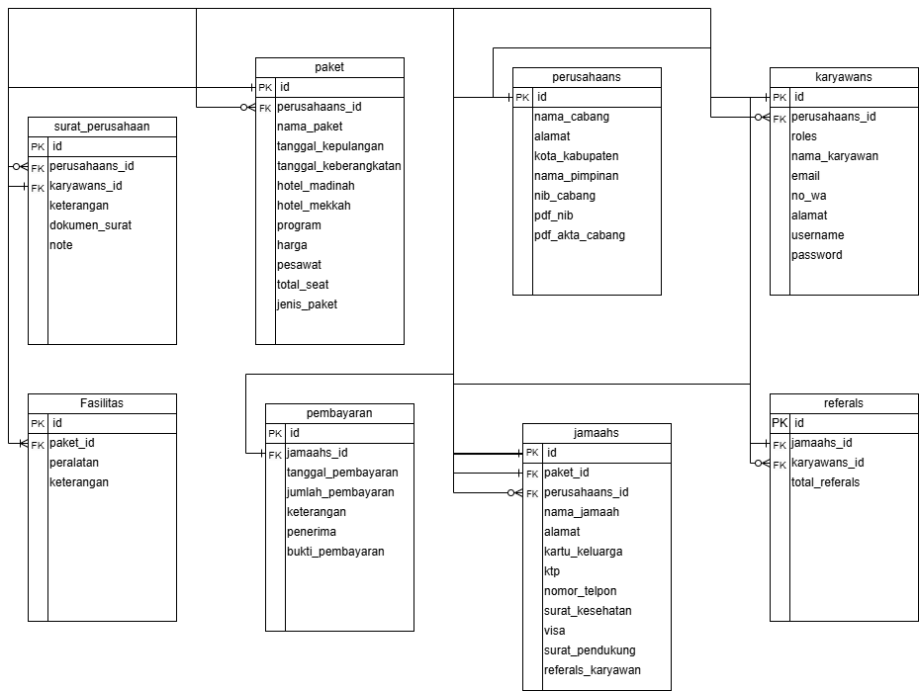
Gambar 4.27 Activity Diagram Lihat Referals

Diagram Konteks
Context diagram atau diagram konteks adalah DFD pertama dalam suatu proses. Diagram konteks menunjukan sebuah proses inti yang kemudian akan didekomposisi menjadi proses yang lebih detail. Diagram konteks menggambarkan semua entitas luar yang menerima atau memberikan informasi ke sistem. Diagram Konteks dapat dilihat pada Gambar 4.28.

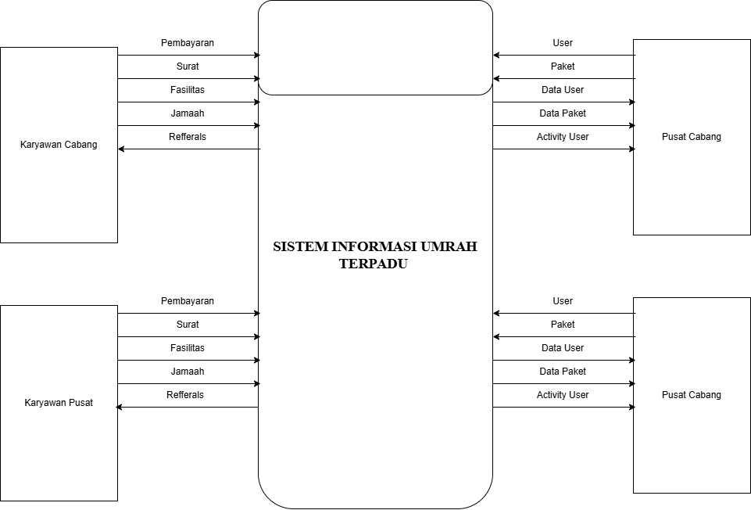
Gambar 4.28 Diagram Konteks

Data Flow Diagram

Data Flow Diagram Jamaah
Berikut ini merupakan penggambaran data flow diagram jamaah website SIRAT yang dapat dilihat di Gambar 4.29

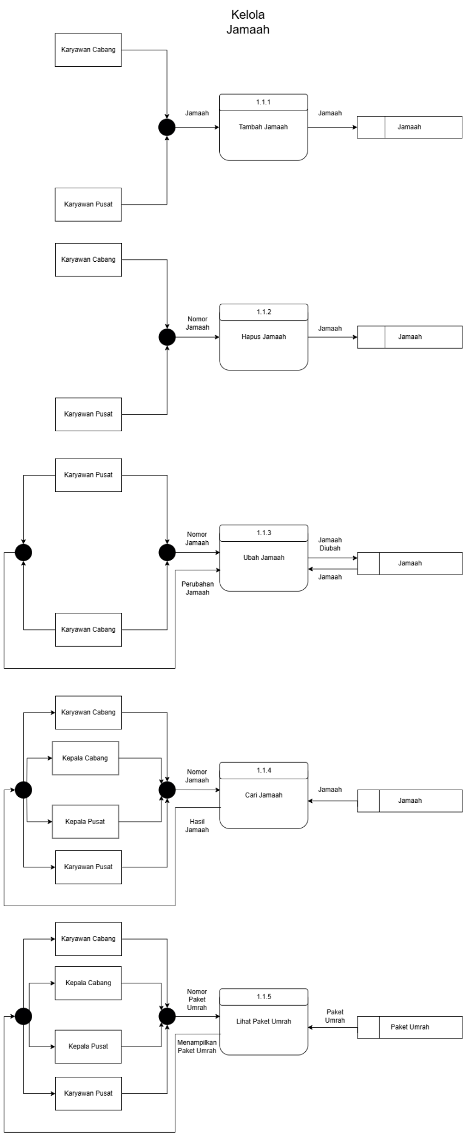
Gambar 4.29 Data Flow Diagram jamaah

Data Flow Diagram Fasilitas
Berikut ini merupakan penggambaran data flow diagram fasilitas website SIRAT yang dapat dilihat di Gambar 4.30
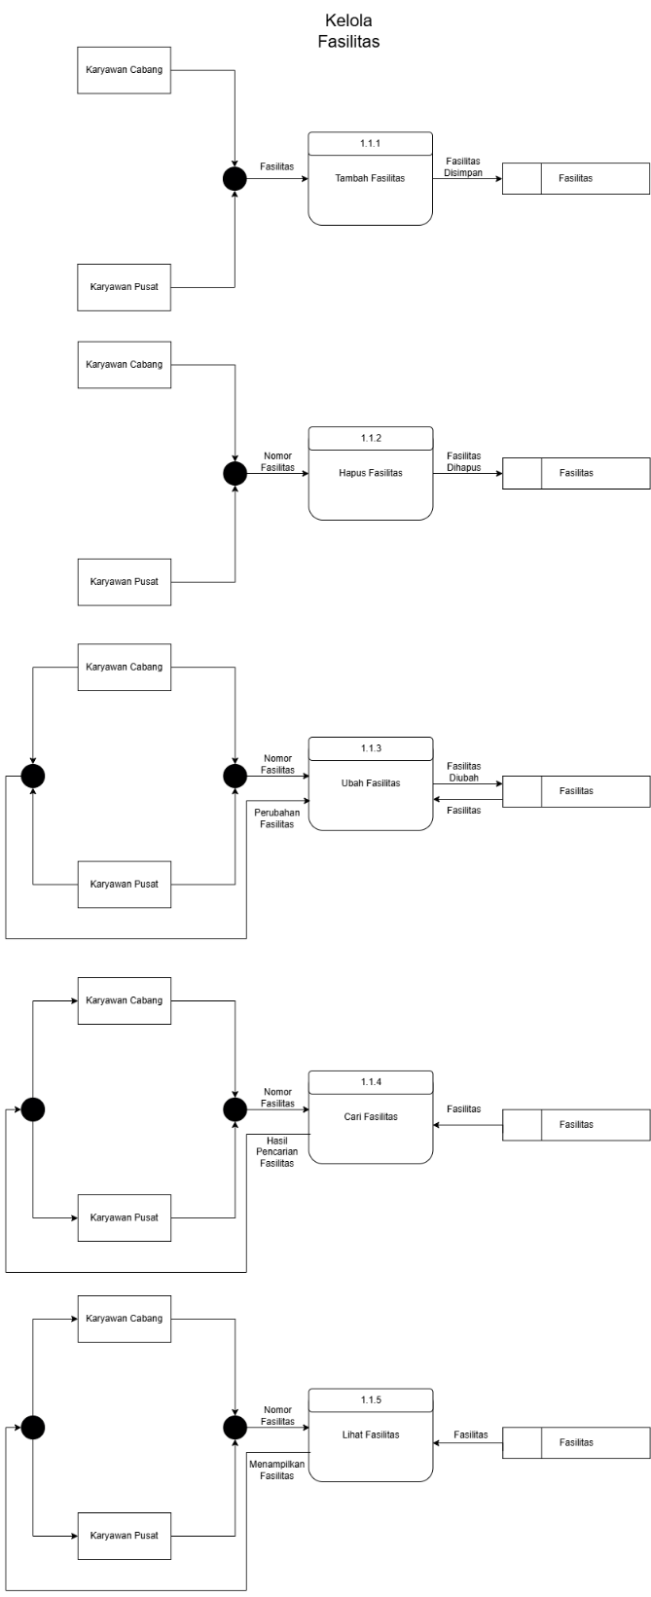
Gambar 4.30 Data Flow Diagram Fasilitas

Data Flow Diagram Paket
Berikut ini merupakan penggambaran data flow diagram Paket website SIRAT yang dapat dilihat di Gambar 4.31
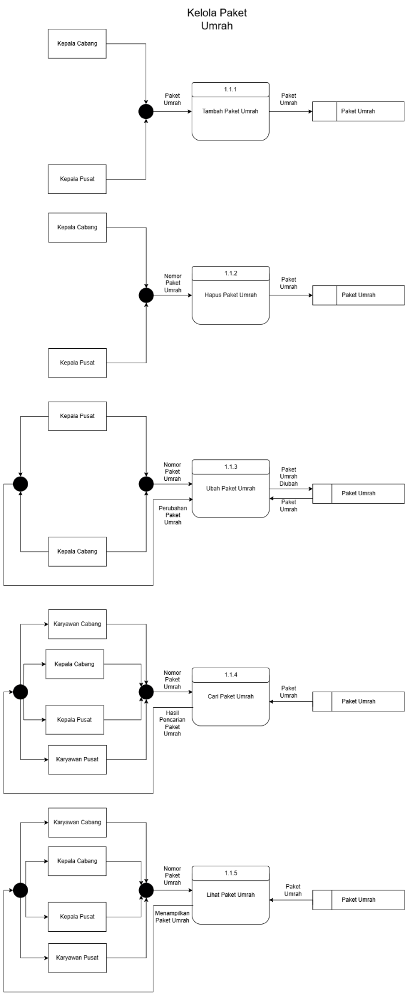
Gambar 4.31 Data Flow Diagram Paket

Data Flow Diagram Pembayaran
Berikut ini merupakan penggambaran data flow diagram Pembayaran website SIRAT yang dapat dilihat di Gambar 4.33
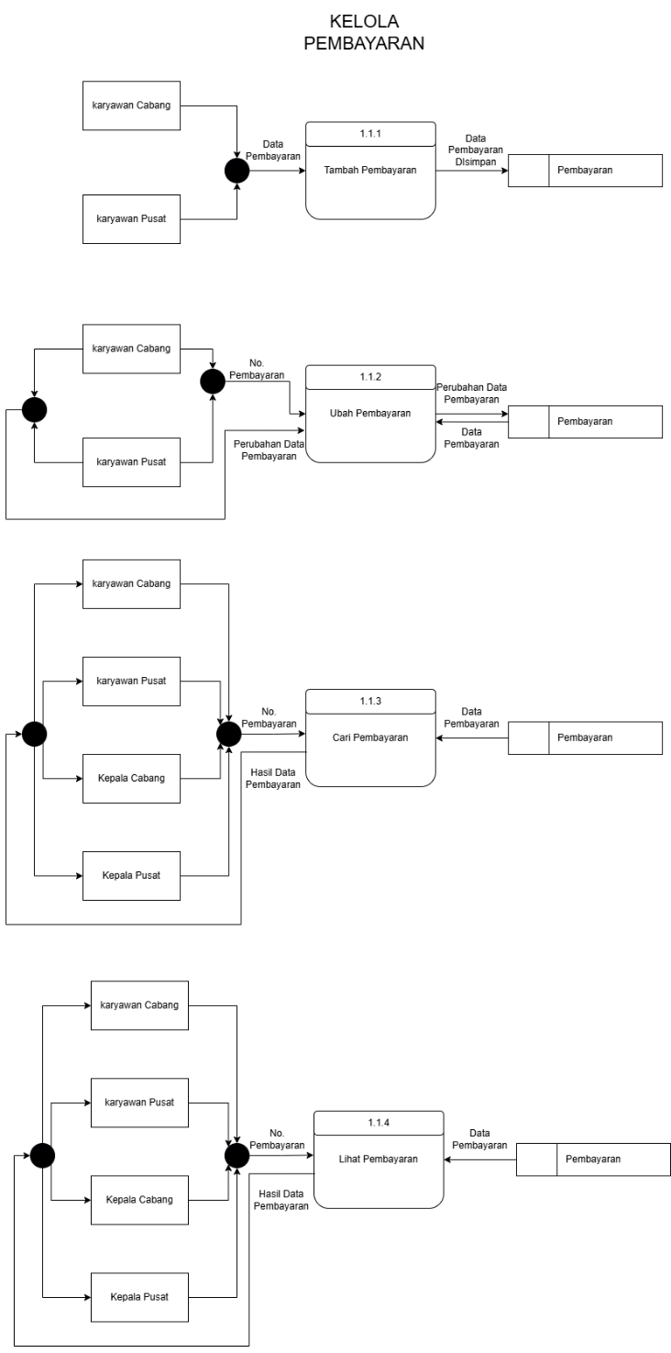
Gambar 4.32 Data Flow Diagram Pembayaran

Data Flow Diagram Referals
Berikut ini merupakan penggambaran data flow diagram Referals website SIRAT yang dapat dilihat di Gambar 4.33
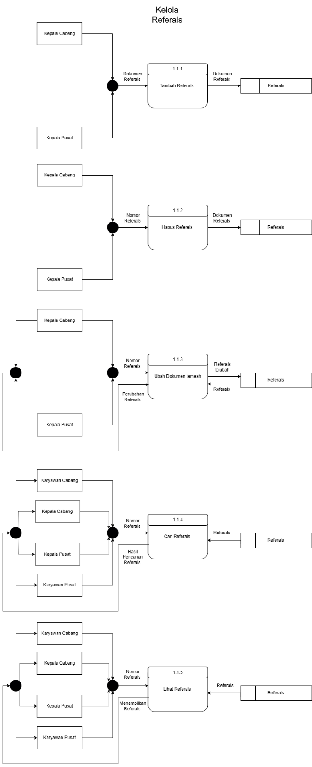
Gambar 4.33 Data Flow Diagram Pembayaran

Data Flow Diagram Referals
Berikut ini merupakan penggambaran data flow diagram Referals website SIRAT yang dapat dilihat di Gambar 4.34
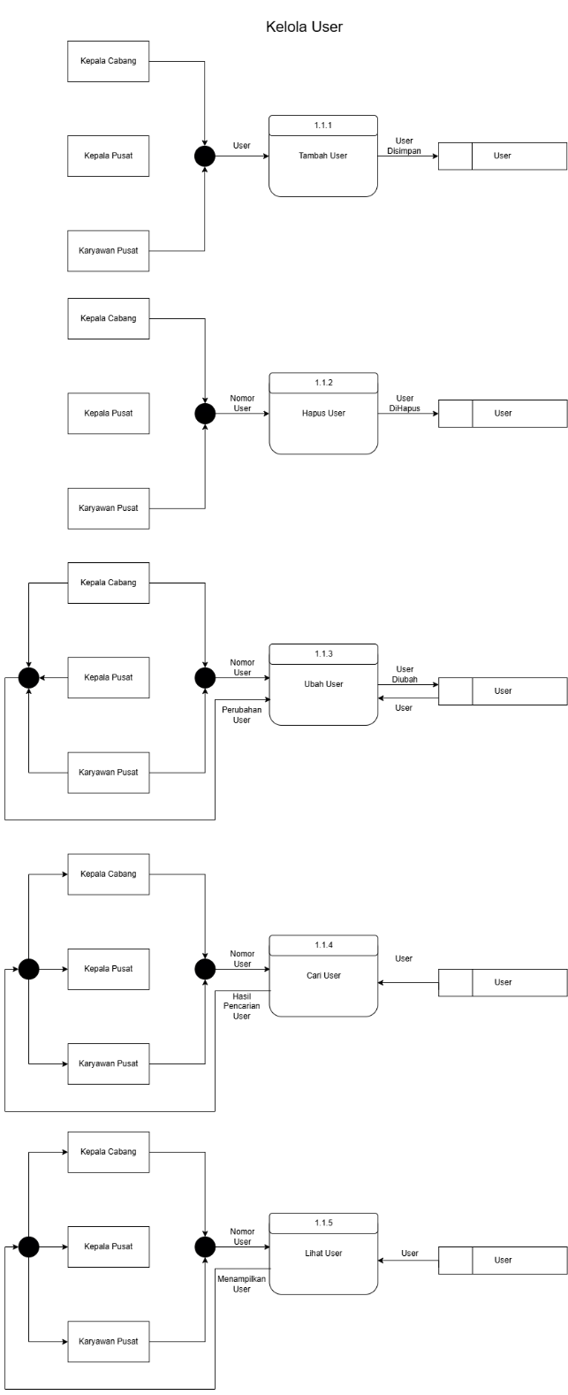
Gambar 4.34 Data Flow Diagram User

Antarmuka Aplikasi

Pengujian
Untuk memastikan bahwa sistem yang dikembangkan telah sesuai dengan harapan dan rancangan yang telah dibuat oleh penulis, dilakukan pengujian menggunakan metode Black Box Testing. Pengujian ini bertujuan untuk memverifikasi seluruh fungsi sistem, yang hasilnya dapat dilihat pada tabel berikut.

Table 4.1 Black Box Testing
No. | Pengujian | Hasil yang diinginkan | Hasil
Halaman Login
1. | Masuk ke website | Tampilan form login | Berhasil
Halaman Dashboard
2. | Dashboard | Menampilkan laman dashboard | Berhasil
3. | Menekan tombol jamaah | Menampilkan data jamaah | Berhasil
4. | Menekan tombol Add jamaah | Menampilkan form tambah jamaah | Berhasil
5. | Menekan tombol Edit jamaah | Menampilkan form edit jamaah | Berhasil
6. | Menekan tombol Submit pada halaman add jamaah setelah semua terisi | Membuat data jamaah baru | Berhasil
7. | Menekan tombol Submit pada halaman edit jamaah setelah semua terisi | Mengubah data jamaah | Berhasil
8. | Menekan file pdf pada menu jamaah | Menampilkan file pdf | Berhasil
8. | Menekan tombol paket | Menampilkan data paket | Berhasil
9. | Menekan tombol create paket | Menampilkan form tambah paket | Berhasil
10. | Menekan tombol Edit paket | Menampilkan form ubah paket | Berhasil
11. | Menekan tombol view paket | Menampilkan data jamaah dalam paket | Berhasil
12. | Menekan tombol Submit pada halaman add Paket setelah semua terisi | Membuat data paket baru | Berhasil
13. | Menekan tombol Submit pada halaman edit jamaah setelah semua terisi | Mengubah data paket | Berhasil
14. | Menekan file pdf pada menu paket | Menampilkan file pdf | Berhasil
15. | Menekan tombol Perusahaan | Menampilkan data paket | Berhasil
16. | Menekan tombol Edit perusahaan | Menampilkan form ubah perusahaan | Berhasil
17. | Menekan tombol Create perusahaan | Menampilkan form tambah perusahaan | Berhasil
18. | Menekan tombol Submit pada halaman add perusahaan setelah semua terisi | Membuat data Perusahaan baru | Berhasil
19. | Menekan tombol Submit pada halaman edit perusahaan setelah semua terisi | mengubah data perusahaan | Berhasil
20. | Menekan file pdf pada menu perusahaan | Menampilkan file pdf | Berhasil
21. | Menekan tombol Referals | Menampilkan data referals | Berhasil
22. | Menekan tombol Fasilitas | Menampilkan data fasilitas | Berhasil
23. | Menekan tombol Create fasilitas | Menampilkan form tambah fasilitas | Berhasil
24. | Menekan tombol tambah pada form fasilitas | Menambahkan pengisian form fasilitas | Berhasil
25. | Menekan tombol Submit pada halaman add fasilitas setelah semua terisi | Membuat data fasilitas baru | Berhasil
26. | Menekan tombol Submit pada halaman edit fasilitas setelah semua terisi | mengubah data fasilitas | Berhasil
27. | Menekan tombol Edit fasilitas | Menampilkan form ubah fasilitas | Berhasil
28. | Menekan tombol Surat | Menampilkan data surat | Berhasil
29. | Menekan tombol Create surat | Menampilkan form tambah surat | Berhasil
30. | Menekan tombol Edit surat | Menampilkan form ubah surat | Berhasil
31. | Menekan tombol Submit pada halaman add surat setelah semua terisi | Membuat data perusahaan baru | Berhasil
32. | Menekan tombol Submit pada halaman edit surat setelah semua terisi | Mengubah data perusahaan | Berhasil
33. | Menekan file pdf atau png pada menu pembayaran | Menampilkan file pdf atau png | Berhasil
34. | Menekan tombol pembayaran | Menampilkan data pembayaran | Berhasil
35. | Menekan tombol Create pembayaran | Menampilkan form tambah pembayaran | Berhasil
36. | Menekan tombol Edit pembayaran | Menampilkan form ubah pembayaran | Berhasil
37. | Menekan tombol Submit pada halaman add pembayaran setelah semua terisi | Membuat data pembayaran baru | Berhasil
38. | Menekan tombol Submit pada halaman edit pembayaran setelah semua terisi | Mengubah data pembayaran | Berhasil
39. | Menekan file pdf atau png pada menu pembayaran | Menampilkan gambar atau file pdf | Berhasil
40. | Menekan tombol karyawan | Menampilkan data pembayaran | Berhasil
41. | Menekan tombol Create karyawan | Menampilkan form tambah karyawan | Berhasil
42. | Menekan tombol Edit karyawan | Menampilkan form ubah karyawan | Berhasil
43. | Menekan tombol Submit pada halaman add karyawan setelah semua terisi | Membuat data karyawan baru | Berhasil
44. | Menekan tombol Submit pada halaman edit karyawan setelah semua terisi | Mengubah data karyawan | Berhasil

PENUTUP

Kesimpulan
Berdasarkan permasalahan yang telah dibahas sebelumnya pada tugas akhir yang berjudul “Sistem Informasi Umrah Terpadu (SIRAT) Pada PT Goenawan Era Wisata Tour & Travel” maka dapat disimpulkan.:
- Pada Sistem Informasi Manajemen yang telah dibuat dapat membantu serta mempermudah proses serta pengelolaan jamaah, surat, fasilitas, perusahaan, paket, referals, serta Pembayaran jamaah yang lebih efisien waktu.
- Menghemat tempat untuk menyimpan berkas-berkas dokumen fisik yang sebelumnya disimpan pada arsip perusahaan dan sekarang dapat disimpan pada sistem yang terintegrasi.
- Sistem ini dapat mempermudah penginputan referals sehinga tidak terjadi human error atau seringnya tidak tercatat.

Saran
Dari kesimpulan yang telah disebutkan di atas, ada beberapa saran yang diberikan yaitu sebagai berikut:
- Diperlukan pelatihan untuk beradaptasi dengan sistem manajemen yang baru agar sistem dapat digunakan dengan tepat.
- Disarankan untuk melakukan pencadangan data secara berkala guna meminimalkan risiko kehilangan data akibat hal-hal yang tidak diinginkan, seperti serangan ransomware, virus, trojan, atau ancaman keamanan lainnya..

DAFTAR PUSTAKA
Choirudin, M. (2019). SISTEM INFORMASI MANAJEMEN: STUDI KASUS BIDANG PENYELENGGARAAN HAJI DAN UMRAH KANTOR WILAYAH KEMENTERIAN AGAMA DAERAH ISTIMEWA YOGYAKARTA TAHUN 2019. https://digilib.uin-suka.ac.id/id/eprint/42204/13/14240032_BAB-I_IV-atau-V_DAFTAR-PUSTAKA.pdf

Fahrudin, A. (2015). Pengertian dan Fungsi Sistem Informasi. 3–5. http://www.dosenpendidikan.com/12-pengertian-dan-fungsi-sistem-informasi-menurut-para-ahli

Farid, A. (2018). Manajemen Sistem Informasi Manajemen Dan Pelaporan Umrah (SIMPU) Pada Ditjen PHU Kementerian Agama RI. https://repository.uinjkt.ac.id/dspace/handle/123456789/41178

Firhatusshiamy, L. T. (2018). RANCANG BANGUN SISTEM INFORMASI MANAJEMEN BIMBINGAN HAJI DAN UMROH DI KBIH MULTAZAM MENGGUNAKAN METODE PROTOTYPING. Correspondencias & Análisis, 15018, 1–23. https://digilib.uin-suka.ac.id/id/eprint/34014/1/14650009_BAB-I_BAB-VII_DAFTAR-PUSTAKA.pdf

Gesi, B., Laan, R., & Lamaya, F. (2019). Manajemen Dan Eksekutif. Proceedings of the Institution of Mechanical Engineers, Part J: Journal of Engineering Tribology, Volume 3 N. https://e-journal.unmuhkupang.ac.id/index.php/jm/article/download/62/51

Hamzah, A. A., & Dakwah, F. (2020). Implementasi Sistem Informasi Manajemen ( SIM ) Dalam Pengelolaan Haji Di Kementerian Agama Kota Makassar. 1(1), 51–69. https://journal3.uin-alauddin.ac.id/index.php/almizab/article/view/16527

Hidayah, N. A., Catur Utami, M., & Suhendar, A. T. (2015). Rancang Bangun Sistem Informasi Pelayanan Haji Dan Umroh Berbasis Web (Studi Kasus: Kbih Al-Karimiyah Depok). Studia Informatika: Jurnal Sistem Informasi, 8(2), 1–12. https://repository.uinjkt.ac.id/dspace/handle/123456789/31512

Hidayatullah, F. R., & Suranto, B. (2021). Perancangan Sistem Informasi Manajemen Travel Haji dan Umroh dengan Metodologi Extreme Programming (XP) untuk Safir. Automata, 2(2). https://digilib.uin-suka.ac.id/id/eprint/42204/13/14240032_BAB-I_IV-atau-V_DAFTAR-PUSTAKA.pdf

Jalote, P. (2005). AN INTEGRATED APPROACH TO SOFTWARE ENGINEERING. https://handoutset.com/wp-content/uploads/2022/05/An-Integrated-Approach-to-Software-Engineering-Pankaj-Jalote.pdf

Krismawardhani, Y. (2015). RANCANG BANGUN SISTEM INFORMASI MANAJEMEN (SIM) HAJI DAN UMROH. https://digilib.uin-suka.ac.id/id/eprint/9051/2/BAB I%2C VII%2C DAFTAR PUSTAKA.pdf

Lubis, M. S., & Hidayat, T. (2019). SISTEM INFORMASI TERPADU HAJI DAN UMROH BERBASIS MOBILE. 6(1), 62–68. https://e-jurnal.lppmunsera.org/index.php/jsii/article/view/1064/pdf

Rozaq, A., Lestari, K. F., & Handayani, S. (2015). Sistem informasi produk dan data calon jamaah haji dan umroh pada Pt. Travellindo Lusiyana Banjarmasin berbasis web. Jurnal POSITIF, 1((1)), 1–13. http://ejurnal.poliban.ac.id/index.php/Positif/article/view/208

Rustam, Y. W. A. (2018). PERANCANGAN ARSITEKTUR SISTEM INFORMASI MANAJEMEN DATA UMRAH DI TOUR & TRAVEL X. VIII(2), 83–101. https://informasi.stmik-im.ac.id/wp-content/uploads/2018/02/06-Yudhie.pdf

Whitten, J. L., & Bentley, L. D. (2007). Analysis and Design Methods. In Bulletin of the New Zealand National Society for Earthquake Engineering (Vol. 18, Issue 4). https://doi.org/10.5459/bnzsee.18.4.329-336

Yoraeni, A., Handayani, P., Rakhmah, S. N., Al Afghani, D. Y., Rianto, H., Riza, F., Yuswanto, A., Saputra, E. P., Prayitno, E., Muharrom, M., Muryanto, T., Damayanti, R., Febrianto, D., & Nurrohman, A. (2023). Sistem Informasi Manajemen. In Abdiku: Jurnal Pengabdian Kepada … (Issue November). http://194.59.165.171/index.php/JA/article/view/343%0Ahttp://194.59.165.171/index.php/JA/article/download/343/263

LAMPIRAN

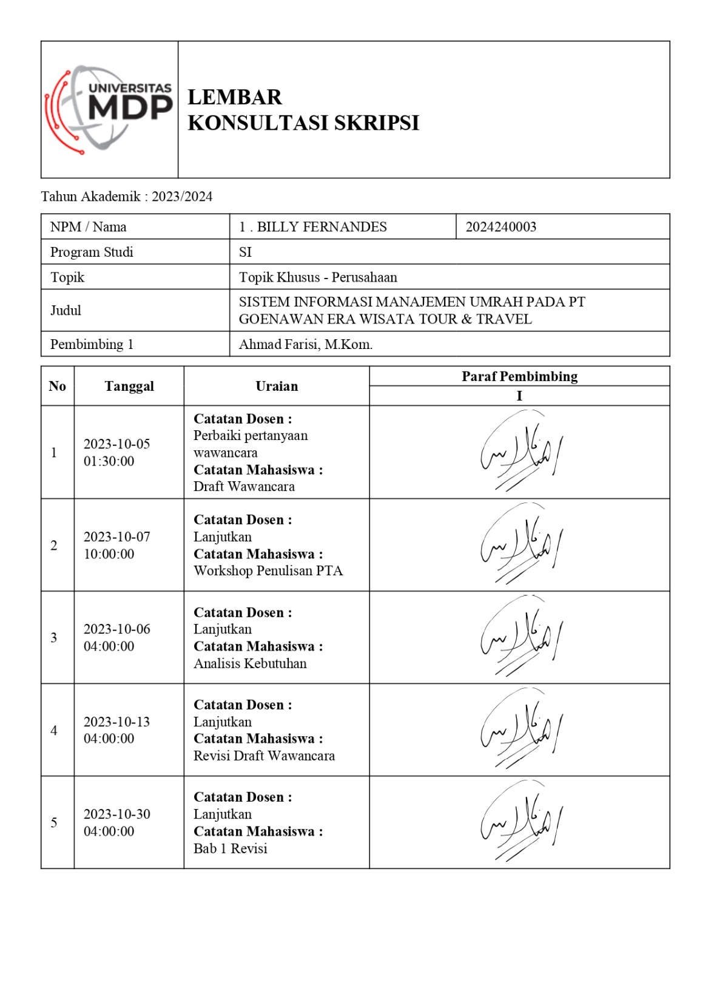
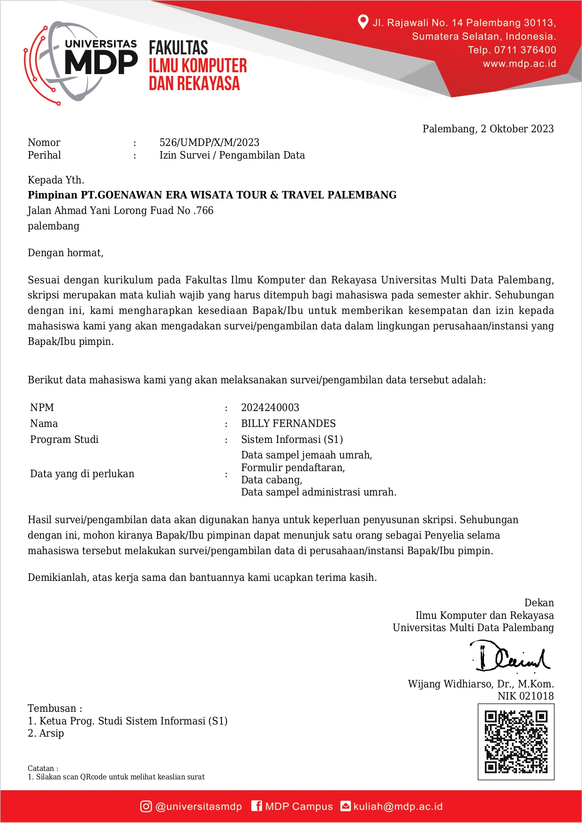
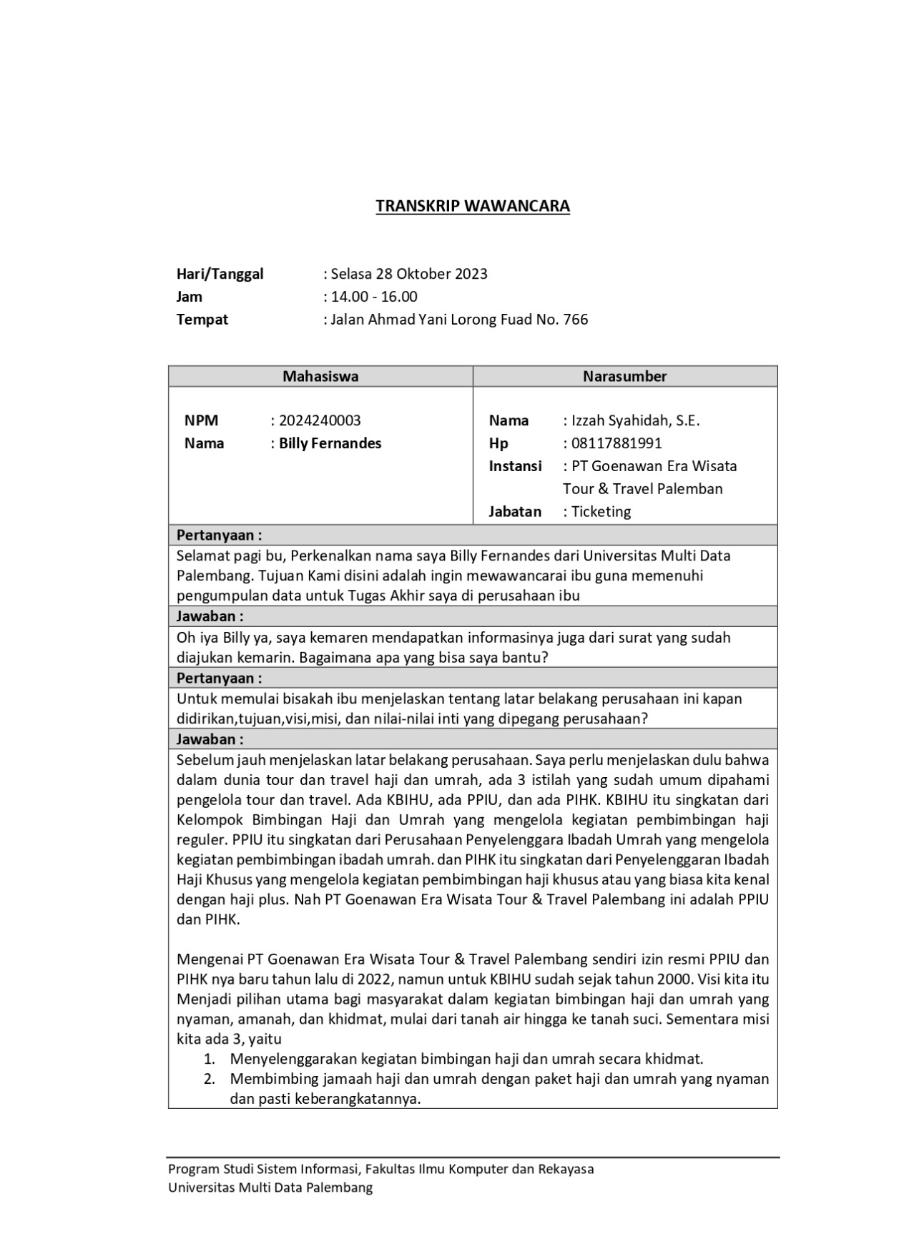
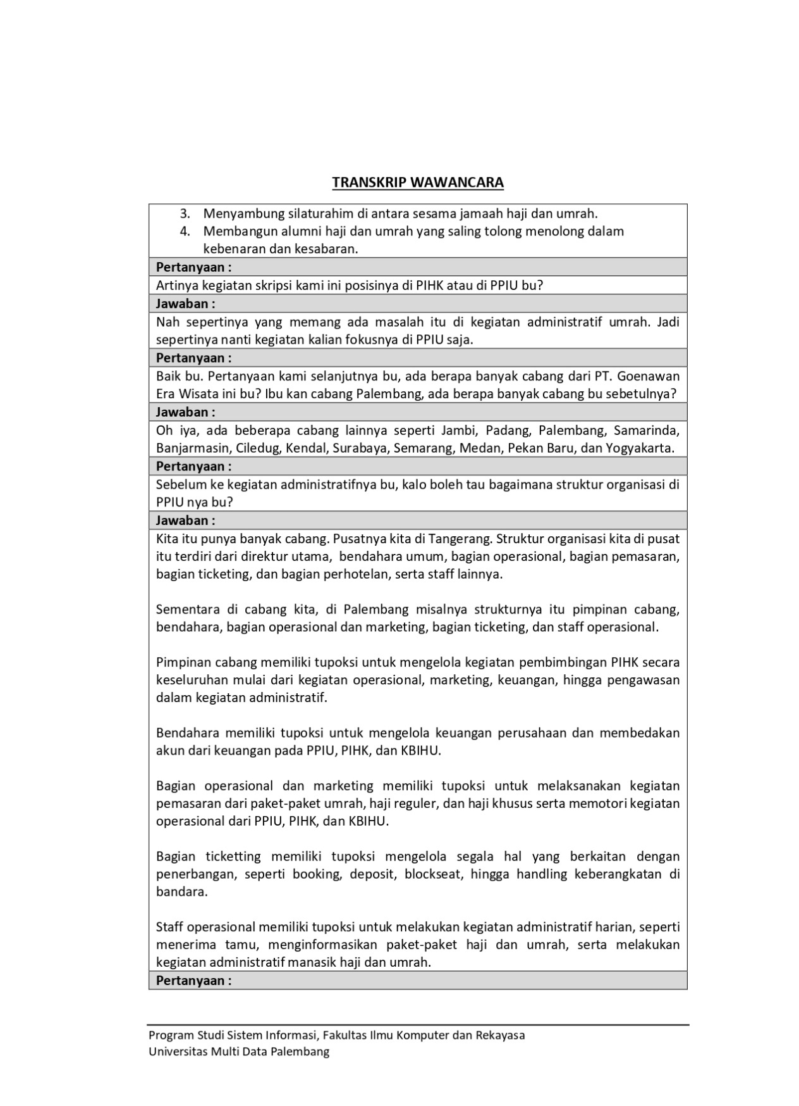
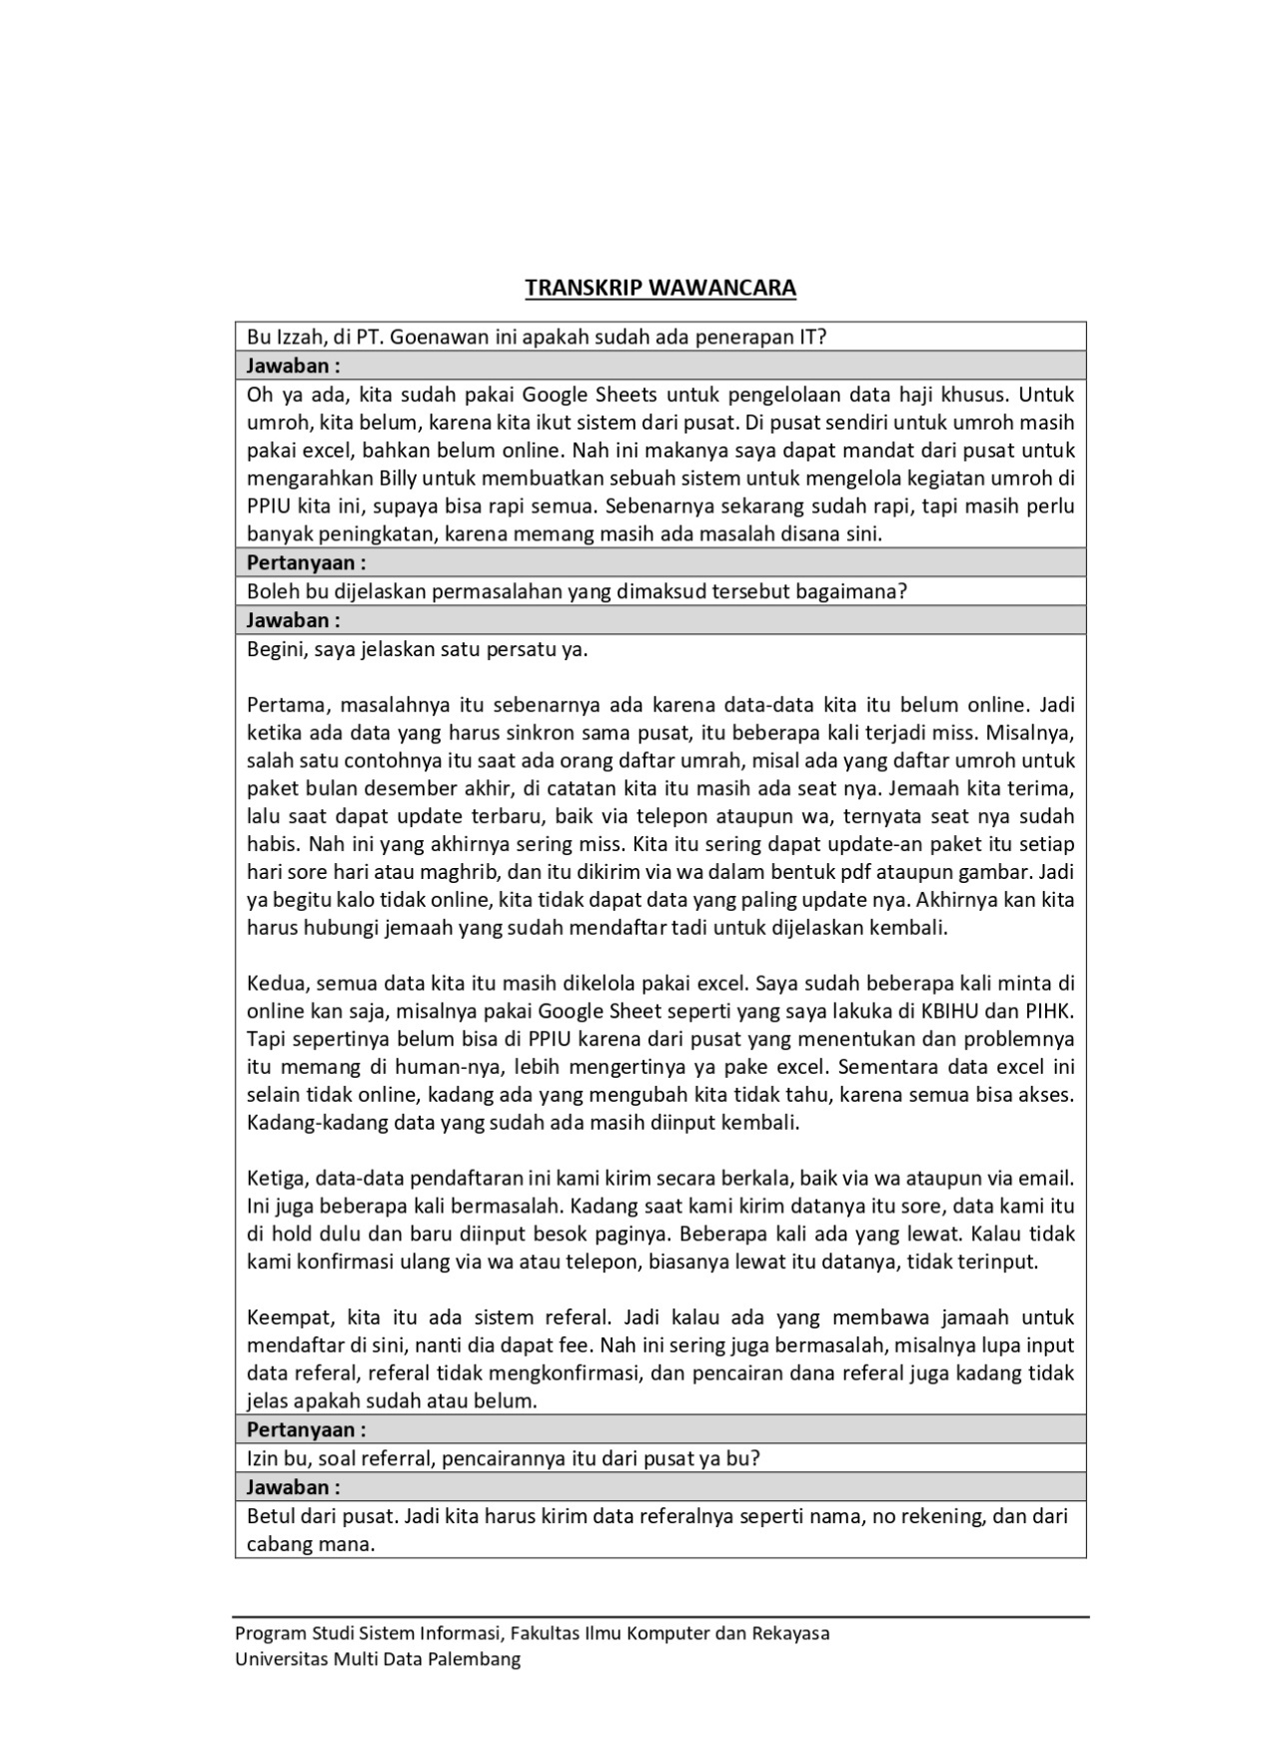
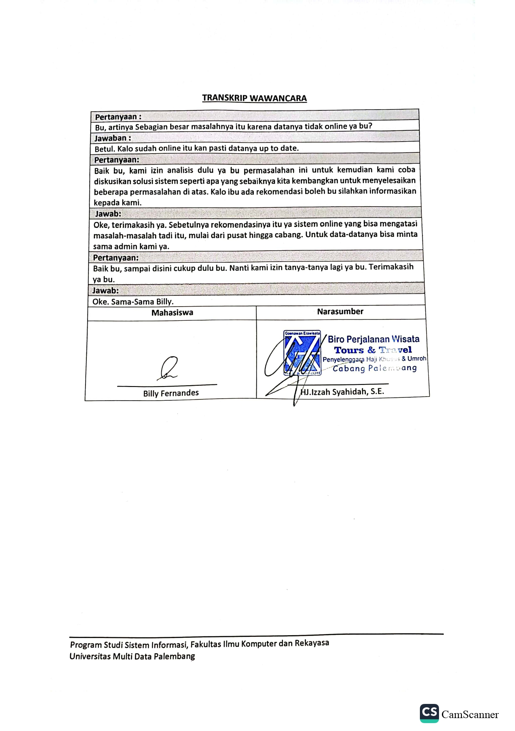

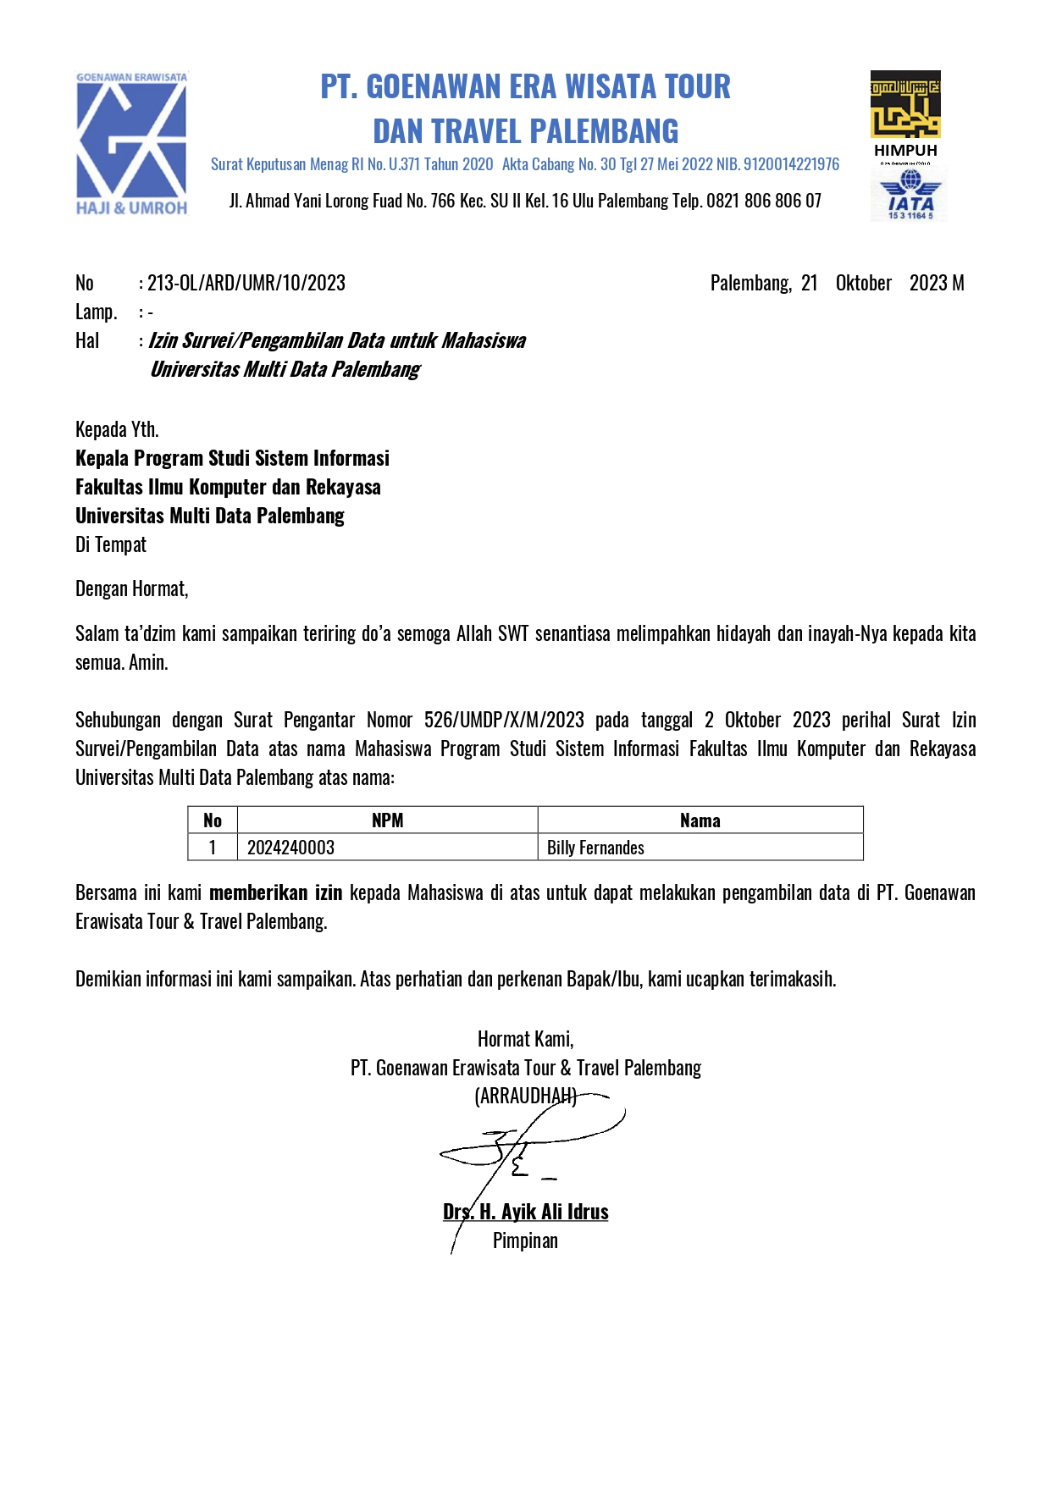
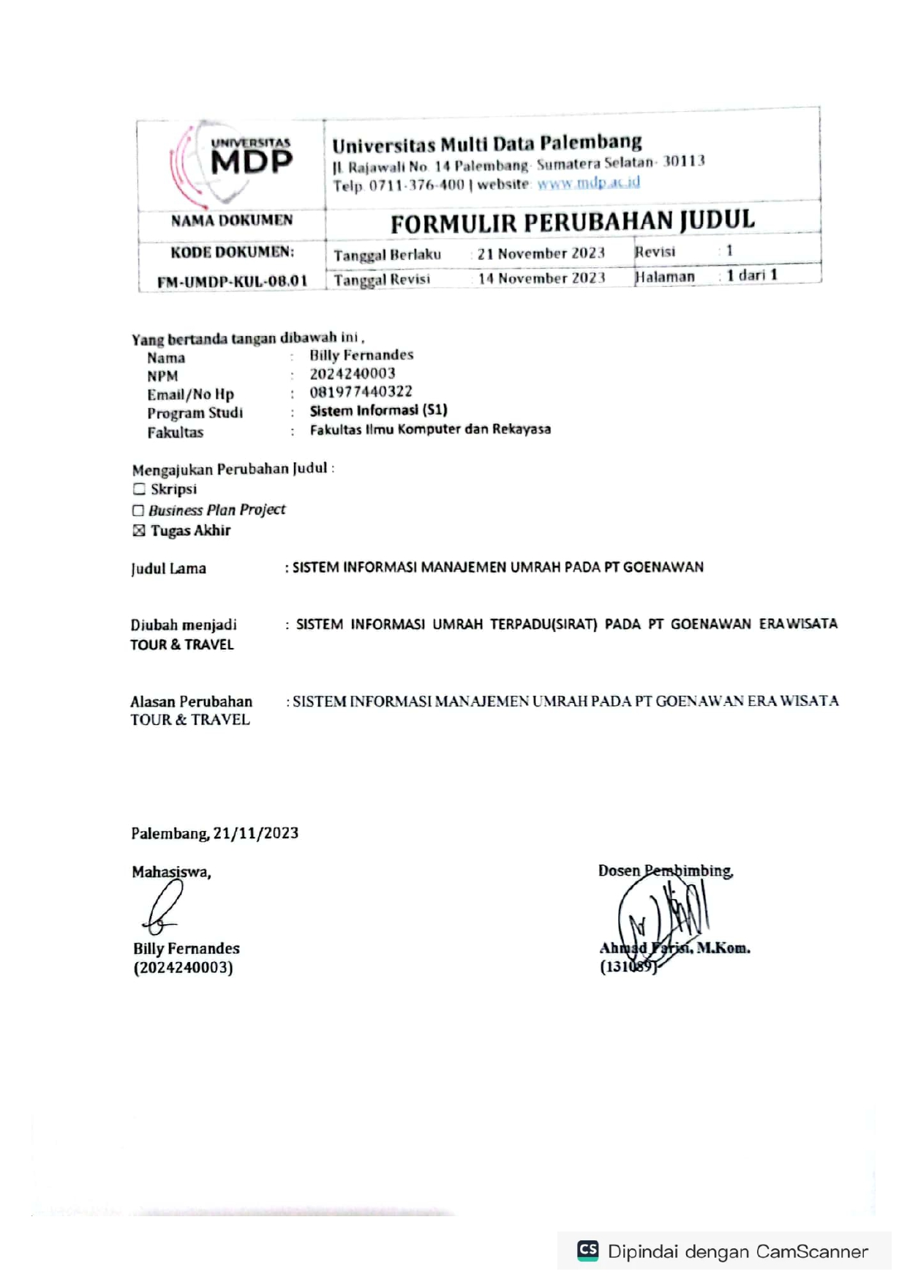
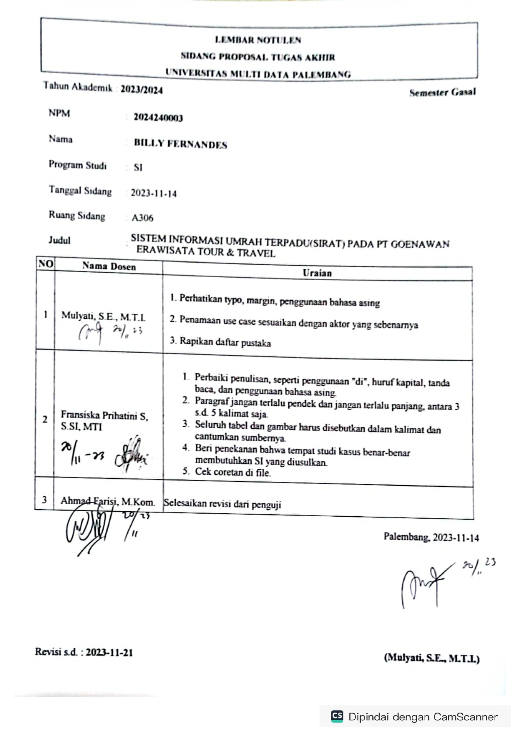

Daftar Riwayat Hidup


Data Pribadi
Nama Lengkap : Billy Fernandes
Tempat, Tanggal Lahir : Palembang, 24 juni 2002
Jenis Kelamin : Laki – Laki
Alamat : Jalan Tembesu no.971
Nomor Telepon : +62 81977440322
Agama : Budhha
Email : billyboyzzz34@gmail.com
Riwayat Pendidikan :
- 2006 – 2007 : TK Xaverius 1
- 2007 – 2014 : SD Xaverius 2 Palembang
- 2014 – 2017 : SMP Xaverius 6 Palembang
- 2017 – 2019 : SMA Xaverius 3 Palembang
- 2020 – Sekarang : Universitas Multi Data Palembang

Pengalaman Organisasi :
- Anggota Bidang Game Unit Kegiatan Mahasiswa Programming Universitas Multi Data Palembang (2023 – 2024 ).
- Anggota Tim Operational Coaching Bidang Game UKM Programming UMDP (2023).
- Anggota Himpunan Mahasiswa Sistem Informasi Divisi Dokumentasi (2022-2023).
- Anggota Himpunan Mahasiswa Sistem Informasi Divisi Dokumentasi (2023-2024).

Kode Program
XXXXXXXXXXXXXXXXXXXX
jika kode program terlalu banyak, seperti aplikasi website, cukup ambil contoh/intinya saja, misal kode program terkait penjualan
XXXXXXXXXX

Kode Program – Rancangan Database

Kode Program Menu XXXXX

Kode Program Laman XXXXXX

Kode Program CSS – Desain Menu XXXX

<judul lampiran>

<judul lampiran>

Form Hasil Pemeriksaan Tingkat Plagiarisme
 | FORM HASIL PEMERIKSAAN TINGKAT PLAGIARISME  TUGAS AKHIR

Nama Mahasiswa : Billy Fernandes
NPM : 2024240003
Pembimbing I : Ahmad Farisi, S.kom M.kom
(paraf: )
Tahun Akademik : 2024 /2025 Semester : Genap

BAB | Tingkat Plagiarisme (%) |  | Keterangan
 | Sebelum | Sesudah
I
II
III
IV
V
*) Coret yang tidak perlu
Palembang, 14 Januari
Mengetahui,

(Iis Pradesan, S.kom ,M.T.I)
Ketua Program Studi

Keterangan:
Bab | Tugas Akhir
I | 30%
II | 50%
III | 40%
IV | 30%
V | 30%
            - Kolom Keterangan diisi dengan berita setelah pengecekan Plagiarisme
(contoh: diterima atau ditolak untuk mendaftar Ujian Komprehensif).
            - Laporan hasil pengecekan Plagiarisme yang dilampirkan bersama dengan Form Hasil Pemeriksaan Tingkat Plagiarisme Tugas Akhir, antara lain:
- Laporan pada saat ada indikasi Plagiarisme.
- Laporan pada saat setelah dilakukan perbaikan Plagiarisme.
            - Tingkat Plagiarisme maksimal yang diizinkan oleh Universitas Multi Data Palembang mengikuti ketentuan berikut ini

Laporan Hasil Pengecekan Plagiarisme

Lampirkan bukti-bukti hasil pengecekan plagiarisme

Notulen Tugas Akhir

